**TRƯỜNG ĐẠI HỌC CÔNG NGHỆ ĐÔNG Á**

**KHOA: CÔNG NGHỆ THÔNG TIN**



**BÀI TẬP LỚN**

**HỌC PHẦN: XỬ LÝ ẢNH VÀ THỊ GIÁC MÁY TÍNH**

**ĐỀ TÀI SỐ 05:** **XÂY DỰNG HỆ THỐNG PHÁT HIỆN**

**BUỒN NGỦ KHI LÁI XE BẰNG OPENCV VÀ KERAS**

**GIẢNG VIÊN HƯỚNG DẪN: LƯƠNG THỊ HỒNG LAN**

|  |  |  |  |
| --- | --- | --- | --- |
| **TT** | **Mã sinh viên** | **Sinh viên thực hiện** | **Lớp hành chính** |
| **1** | **20210633** | **Hoàng Tú Anh** | **DCCNTT12.10.2** |
| **2** | **20210430** | **Lưu Lý Bảo Khánh** | **DCCNTT12.10.2** |
| **3** | **20210546** | **Nguyễn Đức Anh** | **DCCNTT12.10.2** |

**Bắc Ninh, năm 2024**

**TRƯỜNG ĐẠI HỌC CÔNG NGHỆ ĐÔNG Á**

**KHOA: CÔNG NGHỆ THÔNG TIN**

**BÀI TẬP LỚN**

**NHÓM: 10**

**HỌC PHẦN: XỬ LÝ ẢNH VÀ THỊ GIÁC MÁY TÍNH**

**ĐỀ TÀI SỐ 05:** **XÂY DỰNG HỆ THỐNG PHÁT HIỆN**

**BUỒN NGỦ KHI LÁI XE BẰNG OPENCV VÀ KERAS**

**GIẢNG VIÊN HƯỚNG DẪN: LƯƠNG THỊ HỒNG LAN**

|  |  |  |  |
| --- | --- | --- | --- |
| **STT** | **Mã sinh viên** | **Sinh viên thực hiện** | **Lớp hành chính** |
| **1** | **20210633** | **Hoàng Tú Anh** | **DCCNTT12.10.2** |
| **2** | **20210430** | **Lưu Lý Bảo Khánh** | **DCCNTT12.10.2** |
| **3** | **20210546** | **Nguyễn Đức Anh** | **DCCNTT12.10.2** |

**Bắc Ninh, năm 2024**

|  |  |
| --- | --- |
| TRƯỜNG ĐẠI HỌC CÔNG NGHỆ ĐÔNG Á  **KHOA CÔNG NGHỆ THÔNG TIN** | **KỲ THI KẾT THÚC HỌC PHẦN**  **HỌC KỲ 1, NĂM HỌC 2024** – **2025** |

|  |  |
| --- | --- |
| **PHIẾU CHẤM THI BÀI TẬP LỚN KẾT THÚC HỌC PHẦN**  **Mã đề thi 05: Xây dựng hệ thống phát hiện buồn ngủ khi lái xe**  **bằng OpenCV và Keras**  **Tên học phần: Xử lý ảnh và thị giác máy tính**  **Lớp Tín chỉ: XATGMT.03.K12.02.LH.C04.1_LT** | |
| **Cán bộ chấm thi 1**  *(Ký và ghi rõ họ tên)*  Lương Thị Hồng Lan | **Cán bộ chấm thi 2**  *(Ký và ghi rõ họ tên)* |

| **TT** | **TIÊU CHÍ** | **THANG ĐIỂM** | **Hoàng Tú Anh** | **Lưu Lý Bảo Khánh** | **Nguyễn Đức Anh** |
| --- | --- | --- | --- | --- | --- |
| **20210633** | **20210430** | **20210546** |
| **1** | **Nội dung báo cáo trên Word đầy đủ** | **3.5** |  |  |  |
| 1.1 | Có bố cục rõ ràng (mục lục, phần mở đầu, nội dung chính, kết luận). | 0,5 |  |  |  |
| 1.2 | Nội dung phân tích rõ ràng, logic. | 0,5 |  |  |  |
| 1.3 | Có dẫn chứng, số liệu minh họa đầy đủ. | 0,5 |  |  |  |
| 1.4 | Ngôn ngữ và trình bày chuẩn, không lỗi chính tả. | 0,5 |  |  |  |
| 1.5 | Có trích dẫn tài liệu tham khảo đúng quy cách. | 0,5 |  |  |  |
| 1.6 | Được trình bày chuyên nghiệp (canh lề, font chữ, khoảng cách dòng hợp lý). | 0,5 |  |  |  |
| 1.7 | Tài liệu đầy đủ, bám sát yêu cầu của đề bài. | 0,5 |  |  |  |
| **2** | **Nội dung thuyết trình đầy đủ** | **1.0** |  |  |  |
| 2.1 | Trình bày tự tin, phát âm rõ ràng, mạch lạc. | 0,5 |  |  |  |
| 2.2 | Nội dung thuyết trình đúng trọng tâm, không lan man. | 0,5 |  |  |  |
| **3** | **Slides báo cáo đầy đủ nội dung + Hỏi đáp** | **3.0** |  |  |  |
| 3.1 | Slides có bố cục rõ ràng (mở đầu, nội dung, kết luận). | 0,5 |  |  |  |
| 3.2 | Thiết kế slides đẹp, chuyên nghiệp (màu sắc, hình ảnh minh họa). | 0,5 |  |  |  |
| 3.3 | Nội dung trên slides ngắn gọn, dễ hiểu, súc tích. | 0,5 |  |  |  |
| 3.4 | Nội dung slides phù hợp với nội dung báo cáo. | 0,5 |  |  |  |
| 3.5 | Trả lời câu hỏi đầy đủ, chính xác. | 0,5 |  |  |  |
| 3.6 | Trả lời câu hỏi tự tin, thuyết phục. | 0,5 |  |  |  |
| **4** | **Code đầy đủ** | **2.5** |  |  |  |
| 1.1 | Code được trình bày rõ ràng, có chú thích đầy đủ. | 0,5 |  |  |  |
| 1.2 | Code chạy đúng, không lỗi. | 0,5 |  |  |  |
| 1.3 | Code tối ưu, không dư thừa. | 0,5 |  |  |  |
| 1.4 | Đáp ứng đầy đủ các yêu cầu chức năng theo đề bài. | 0,5 |  |  |  |
| 1.5 | Có tính sáng tạo hoặc cải thiện so với yêu cầu. | 0,5 |  |  |  |
| **TỔNG ĐIỂM BẰNG SỐ:** | | **10** |  |  |  |
| **TỔNG ĐIỂM BẰNG CHỮ:** | | *Mười tròn* |  |  |  |

MỤC LỤC

MỤC LỤC 6

DANH MỤC HÌNH ẢNH 8

DANH MỤC CÁC TỪ VIẾT TẮT 9

LỜI NÓI ĐẦU 10

Chương 1: Tổng quan 11

1.1 Nhận dạng đối tượng trong thị giác máy tính 11

1.1.1 Nhận dạng đối tượng là gì? 12

1.1.2 Những vấn đề cần giải quyết trong bài toán nhận dạng 14

1.1.3 Ứng dụng của nhận dạng đối tượng 15

1.2 Các phương pháp ứng dụng trong bài toán nhận dạng 17

1.2.1 Phương pháp trích xuất đặc trưng với HOG 17

1.2.2 Phương pháp kết hợp giữa SVM + HOG 21

**1.2.3 Phương pháp học sâu CNN** 24

1.3 Công nghệ và thư viện hỗ trợ 30

1.3.1 Python 30

1.3.2 OpenCV 31

1.3.3 TensorFlow 31

1.1.4 Dlib 32

Chương 2: Xây dựng hệ thống phát hiện buồn ngủ 34

2.1 Yêu cầu của bài toán 34

2.2 Xây dựng hệ thống 34

2.2.1 Mô hình EAR 34

2.2.2 Mô hình CNN 42

2.2.3 Đề xuất hệ thống kết hợp giữa EAR và CNN 44

Chương 3: Thực nghiệm 46

3.1 Mô tả tập dữ liệu 46

3.2 Đánh giá mô hình 47

3.2.1 Đánh giá mô hình EAR 49

3.2.2 Đánh giá mô hình CNN 51

3.2.3 Đánh giá mô hình kết hợp EAR + CNN 52

3.3 Kết quả thực nghiệm 57

3.3.1 Kết quả thực nghiệm EAR 57

3.3.2 Kết quả thực nghiệm CNN 58

3.3.3 Kết quả thực nghiệm EAR + CNN 59

Kết luận 60

Tài liệu tham khảo 62

DANH MỤC HÌNH ẢNH

Hình 1. 1 Phát hiện đối tượng dựa trên hình dạng. 11

Hình 1. 2 Sơ đồ minh họa quy trình nhận dạng đối tượng 13

Hình 1. 3 Nhận dạng đối tượng trong an ninh (camera giám sát). 15

Hình 1. 4 Nhận dạng các phương tiện tham gia giao thông. 16

Hình 1. 5 Nhận diện ốc tai từ ảnh chụp MRI. 16

Hình 1. 6 Nhận diện người qua đường trong xe tự lái. 17

Hình 1. 7 Mô tả kỹ thuật của HOG 18

Hình 1. 8 Minh họa kết quả áp dụng HOG trên một bức ảnh chân dung 20

Hình 1. 9 Mô tả kỹ thuật của SVM + HOG 22

Hình 1. 10 Input và output của tích chập. 24

Hình 1. 11 Cách thực hiện tích chập. 25

Hình 1. 12 Cách thực hiện tích chập (tiếp). 25

Hình 1. 13 Thực hiện tích chập (tiếp). 25

Hình 1. 14 Một hình ảnh với các bộ lọc khác nhau. 26

Hình 1. 15 Cách áp dụng học máy để cải thiện độ chính xác cho kernel. 27

Hình 1. 16 Tích chập với hệ số stride là 2. 27

Hình 1. 17 Tích chập với hệ số stride là 2. 28

Hình 1. 18 Tích chập cho ảnh có chiều sâu. 28

Hình 1. 19 Max pooling với độ lớn của filter và bước nhảy bằng 2. 29

Hình 1. 20 Avarage pooling với độ lớn filter và bước nhảy bằng 2. 29

Hình 2. 1 Tổng quan mô hình EAR 35

Hình 2. 2 Mô hình xác định 68 điểm đặc trưng trên khuôn mặt. 39

Hình 2. 3 Khởi tạo mô hình CNN. 42

Hình 2. 4 Mô hình CNN trong chương trình. 42

Hình 2. 5 Mô hình kết hợp giữa EAR và CNN. 44

Hình 3. 1 Ma trận nhầm lẫn của mô hình dự đoán buồn ngủ dựa trên EAR 49

Hình 3. 2 Kết quả đánh giá hiệu suất mô hình EAR qua các độ đo 49

Hình 3. 3 Kết quả của ma trận nhầm lẫn của mô hình dự đoán buồn ngủ dựa trên CNN 51

Hình 3. 4 Kết quả đánh giá hiệu suất mô hình CNN qua các độ đo 51

Hình 3. 5 Kết quả của ma trận nhầm lẫn của mô hình dự đoán buồn ngủ dựa trên EAR + CNN 53

Hình 3. 6 Kết quả đánh giá hiệu suất mô hình EAR + CNN qua các độ đo 53

Hình 3. 7 Kết quả thực nghiệm EAR (1) 57

Hình 3. 8 Kết quả thực nghiệm EAR (2) 57

Hình 3. 9 Kết quả thực nghiệm CNN 58

Hình 3. 10 Kết quả thực nghiệm EAR + CNN (1) 59

Hình 3. 11 Kết quả thực nghiệm EAR + CNN (2) 59

# DANH MỤC CÁC TỪ VIẾT TẮT

|  |  |  |
| --- | --- | --- |
| Từ viết tắt | Nội dung | Diễn giải |
| **AI** | Artificial Intelligence | Trí tuệ nhân tạo |
| **OpenCV** | Open source computer vision library | Thư viện thị giác máy tính nguồn mở |
| **MRI** | Magnetic Resonance Imaging | Chụp cộng hưởng từ |
| **HOG** | Histogram of Oriented Gradients | Biểu đồ Histogram của Gradient định hướng |
| **CT** | Computed Tomography | Chụp cắt lớp vi tính |
| **SVM** | Support Vector Machine | Máy Vector hỗ trợ |
| **CNN** | Convolutional Neural Network | Mạng thần kinh tích chập |
| **ReLU** | Rectified Linear Unit | Hàm chỉnh lưu |
| **SciPy** | Sciene Python | Thư viện các thuật toán và các công cụ toán học cho Python |
| **NumPy** | Numerical Python | Thư viện số học của python |
| **Pandas** | Panel Data | Thư viện phục vụ cho việc phân tích và xử lý dữ liệu trong Python |
| **Sklearn** | Scikit-learn | Thư viện mã nguồn mở dành cho Machine Learning |
| **API** | Application Programming Interface | Giao diện lập trình ứng dụng |
| **Dlib** | Distribution Library | Thư viện phân phối |
| **RNN** | Recurrent Neural Network | Mạng hồi quy |
| **EAR** | Eye Aspect Ratio | Tỷ lệ khung hình của mắt |
| **GPU** | Graphic Processing Unit | Bộ xử lý đồ họa |

LỜI NÓI ĐẦU

Trong bối cảnh giao thông ngày càng trở nên phức tạp, việc đảm bảo an toàn cho người lái xe và những người tham gia giao thông khác là một vấn đề cấp thiết. Một trong những nguyên nhân chính gây ra tai nạn giao thông là tình trạng buồn ngủ khi lái xe, đặc biệt trong các chuyến hành trình dài. Điều này đã thúc đẩy nhu cầu xây dựng các hệ thống hỗ trợ phát hiện và cảnh báo tình trạng buồn ngủ, góp phần giảm thiểu tai nạn giao thông và bảo vệ tính mạng con người.

Để đáp ứng nhu cầu này, chúng em lựa chọn đề tài "Xây dựng hệ thống phát hiện buồn ngủ khi lái xe bằng OpenCV và Keras" với mục tiêu tạo ra một hệ thống có khả năng phát hiện tình trạng buồn ngủ dựa trên các dấu hiệu khuôn mặt. Hệ thống không chỉ tận dụng các công nghệ học máy tiên tiến mà còn ứng dụng các thư viện mạnh mẽ như OpenCV và Keras, nhằm cố gắng tìm ra giải pháp hiệu quả, khả thi và có ý nghĩa thực tiễn cao.

Việc thực hiện đề tài này đem lại nhiều lợi ích thiết thực cho chúng em. Thông qua dự án, chúng em có cơ hội áp dụng kiến thức đã học về xử lý ảnh, thị giác máy tính và học sâu vào thực tế, giúp củng cố kỹ năng lập trình và hiểu sâu hơn về các công nghệ hiện đại. Đồng thời, chúng em cũng học được cách làm việc với dữ liệu, xử lý tín hiệu hình ảnh và tích hợp hệ thống, từ đó phát triển khả năng giải quyết vấn đề và tư duy logic. Ngoài ra, quá trình hợp tác nhóm trong dự án giúp chúng em nâng cao kỹ năng làm việc nhóm, giao tiếp, và quản lý dự án, tạo tiền đề vững chắc cho sự nghiệp tương lai trong lĩnh vực công nghệ thông tin.

Chúng em xin gửi lời cảm ơn sâu sắc đến cô Lương Thị Hồng Lan, người đã tận tình hướng dẫn và hỗ trợ chúng em trong suốt quá trình học tập cũng như thực hiện đề tài. Chúng em cũng xin cảm ơn nhà trường đã tạo điều kiện thuận lợi để chúng em có cơ hội phát triển và thử sức với những thách thức thực tế thông qua môn học “Xử lý ảnh và Thị giác máy tính”.

# Chương 1: Tổng quan

## 1.1 Nhận dạng đối tượng trong thị giác máy tính

Nhận dạng đối tượng (Object Recognition) là một lĩnh vực trong xử lý ảnh và trí tuệ nhân tạo (AI) tập trung vào việc xác định và phân loại các đối tượng trong hình ảnh hoặc video. Quá trình này bao gồm nhận biết sự tồn tại của một hoặc nhiều đối tượng trong hình ảnh và định vị các đối tượng bằng cách sử dụng các khung giới hạn (bounding box) [1]. Bằng cách định vị và nhận diện chính xác các đối tượng trong ảnh hoặc video, đó sẽ là bước tiến cho mọi lĩnh vực trong đời sống và xã hội hiện tại cũng như tương lai. Từ an ninh, nơi các hệ thống giám sát sẽ giúp ta đảm bảo an toàn. Tới y tế, nơi mà lĩnh vực này sẽ giúp chẩn đoán bệnh chính xác hơn. Đến an toàn, với các hệ thống đưa ra các cảnh báo nguy hiểm như cảnh báo buồn ngủ khi lái xe. Và cuối cùng là lĩnh vực tự động hóa với công nghệ xe tự lái đang trở thành hiện thực.

Hình 1.1 thể hiện cách hệ thống nhận dạng đối tượng xác định và phân loại các đối tượng như con người, túi xách, xe đẩy, xe đạp, và tòa nhà trong một cảnh chụp quảng trường.

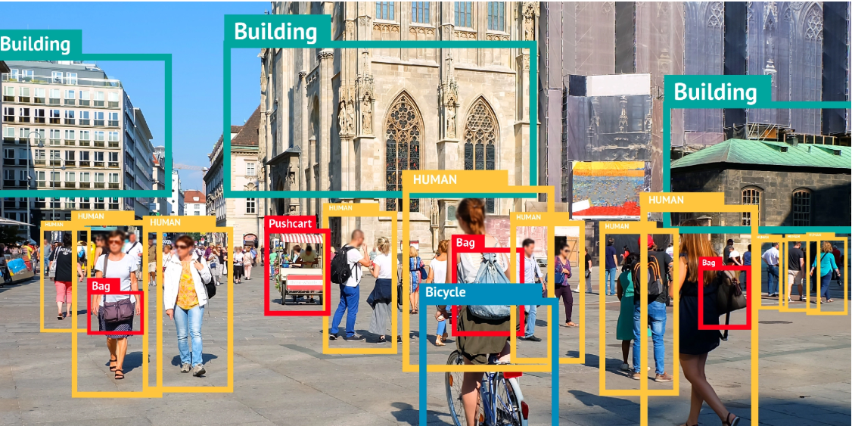

Hình 1. 1 Phát hiện đối tượng dựa trên hình dạng.

**Đầu vào:** Hình ảnh đầu vào là một cảnh chụp quảng trường đông đúc với nhiều người qua lại. Trong hình có nhiều loại đối tượng như con người, túi xách, xe đẩy, xe đạp, và các tòa nhà.

**Đầu ra:** Đầu ra của hệ thống nhận dạng đối tượng được hiển thị bằng cách sử dụng các khung giới hạn (bounding boxes) được đánh dấu với nhãn tương ứng:

* **Human (Con người):** Được đánh dấu bằng khung màu vàng.
* **Bag (Túi xách):** Được đánh dấu bằng khung màu đỏ.
* **Pushcart (Xe đẩy):** Được đánh dấu bằng khung màu đỏ.
* **Bicycle (Xe đạp):** Được đánh dấu bằng khung màu xanh dương.
* **Building (Tòa nhà):** Được đánh dấu bằng khung màu xanh lá.

Hệ thống không chỉ xác định vị trí các đối tượng mà còn phân loại chúng một cách chính xác, minh họa rõ ràng cách hoạt động của thuật toán nhận dạng đối tượng trong một bối cảnh thực tế.

Với tiềm năng vô hạn, các bài toán về nhận dạng đối tượng sẽ luôn là điều gì đó đáng mong chờ trong tương lai với sự thông minh và tiện lợi hơn khi có vô số các bài toán, vấn đề cần giải quyết trong cuộc sống.

### 1.1.1 Nhận dạng đối tượng là gì?

Nhận dạng đối tượng trong lĩnh vực thị giác máy tính (Computer Vision) là quá trình giúp máy tính tự động nhận biết và xử lý các đối tượng trong hình ảnh hoặc video thông qua nhiều giai đoạn. Các giai đoạn này bao gồm phân loại hình ảnh, xác định vị trí đối tượng, phát hiện đối tượng, và phân vùng đối tượng [1]. Điều này được thể hiện rõ ràng trong sơ đồ 1.2. Vậy nhận dạng đối tượng trong lĩnh vực thị giác máy tính thực sự là gì sẽ được thể hiện qua sơ đồ 1.2

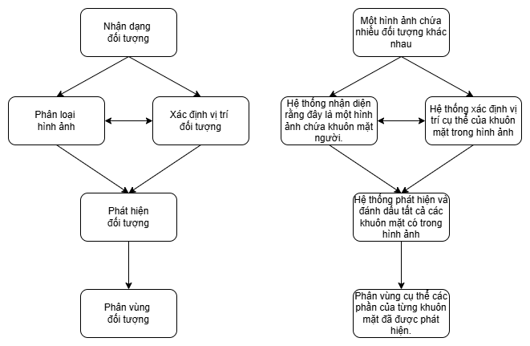

Hình 1. 2 Sơ đồ minh họa quy trình nhận dạng đối tượng

**Mô tả hình 1.2:**

* *Nhận dạng đối tượng:* Là bước khởi đầu, hệ thống xác định rằng hình ảnh chứa một hoặc nhiều đối tượng cần nhận dạng.

Ví dụ: Trong một bức ảnh chứa nhiều loại đối tượng (xe cộ, con người, động vật), hệ thống nhận biết rằng có một số đối tượng đáng chú ý.

* *Phân loại hình ảnh:* Hệ thống xác định loại đối tượng có trong hình ảnh bằng cách gán nhãn cho hình ảnh.

Ví dụ: Xác nhận rằng bức ảnh chứa "khuôn mặt người" thay vì "động vật" hay "vật thể vô tri".

* *Xác định vị trí đối tượng:*Sau khi nhận dạng loại đối tượng, hệ thống tìm tọa độ và xác định vị trí cụ thể của đối tượng trong hình ảnh.

Ví dụ: Vẽ một khung giới hạn (bounding box) xung quanh khuôn mặt người.

* *Phát hiện đối tượng:* Đây là bước nâng cao, trong đó hệ thống không chỉ tìm thấy một đối tượng mà còn tìm kiếm và đánh dấu tất cả các đối tượng thuộc cùng loại trong hình ảnh.

Ví dụ: Trong một bức ảnh nhóm, hệ thống phát hiện và đánh dấu từng khuôn mặt của mỗi người.

* *Phân vùng đối tượng:* Cuối cùng, hệ thống phân tích và chia nhỏ đối tượng thành các vùng cụ thể để hiểu sâu hơn về cấu trúc hoặc đặc điểm của đối tượng.

Ví dụ: Phân tách và nhận diện các phần như mắt, mũi, miệng trong khuôn mặt.

Nhận dạng đối tượng trong thị giác máy tính không chỉ đơn thuần là việc phát hiện sự tồn tại của một đối tượng trong hình ảnh mà còn bao gồm phân loại, định vị và phân tích chi tiết đối tượng đó.

### 1.1.2 Những vấn đề cần giải quyết trong bài toán nhận dạng

Đối với con người, việc nhân dạng các vật thể trong ảnh hay ngoài đời không phải là việc khó khăn, nhưng đối với một hệ thống nhân tạo thì việc nhận dạng đòi hỏi phải giải quyết rất nhiều vấn đề như:

* Sự xuất hiện hoặc thiếu một số thành phần: Các thành phần miêu tả đối tượng có thể xuất hiện hoặc không trong hình ảnh làm cho bài toán nhận dạng trở nên khó khăn hơn nhiều.
* Tư thế, góc chụp: Ảnh chụp có thể thay đổi rất nhiều khi thay đổi góc chụp giữa camera với đối tượng. Chẳng hạn như chụp thẳng, chụp xéo...
* Sự biến dạng của đối tượng: Biến dạng của đối tượng cũng có thể làm ảnh hưởng đến các thông số của đối tượng đó.
* Sự che khuất: Đối tượng có thể bị che khuất bởi các đối tượng khác.
* Sự phức tạp của hình nền: Hình nền phức tạp cũng sẽ khiến cho việc nhận dạng trở nên khó khăn.
* Điều kiện của ảnh: Ảnh chụp trong các điều kiện khác nhau về ánh sáng, camera, ... ảnh hưởng rất nhiều đến chất lượng của ảnh.

Việc giải quyết các vấn đề của các bài toán nhận dạng có rất nhiều khó khăn và thách thức do các biến số có thể là xảy ra trong quá trình nhận dạng, có thể do các công cụ công nghệ chưa đủ đáp ứng và nhiều tác động đến từ yếu tố bên ngoài.

### 1.1.3 Ứng dụng của nhận dạng đối tượng

Nhận dạng đối tượng (Object Detection) là một công nghệ quan trọng trong lĩnh vực thị giác máy tính, giúp máy tính có thể nhận diện và phân loại các đối tượng trong hình ảnh hoặc video. Các ứng dụng của nhận dạng đối tượng rất nhiều và phân khúc tới các lĩnh vực như:

* An ninh: Sử dụng nhận dạng đối tượng để phát hiện khuôn mặt, xe cộ, và các vật phẩm không người lái để cải thiện chứng năng an ninh.

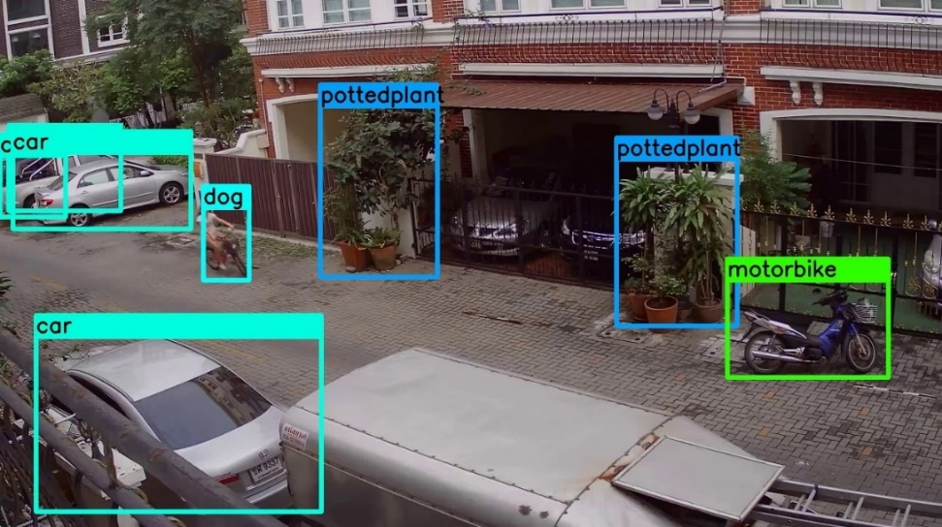

Hình 1. 3 Nhận dạng đối tượng trong an ninh (camera giám sát).

* Giao thông: Phát hiện và theo dõi các phương tiện đi lại trên bức ảnh để giúp hệ thống giao thông tối ưu hóa và đảo bảo an toàn.

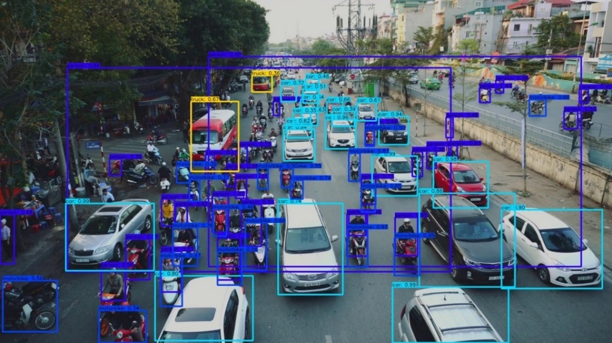

Hình 1. 4 Nhận dạng các phương tiện tham gia giao thông.

* Y tế: Phân tích dữ liệu từ hình ảnh y tế (như X-quang, MRI, CT) để phát hiện các dấu hiệu của bệnh tật sớm hơn so với con người, giúp bác sĩ đưa ra chẩn đoán nhanh chóng chính xác.

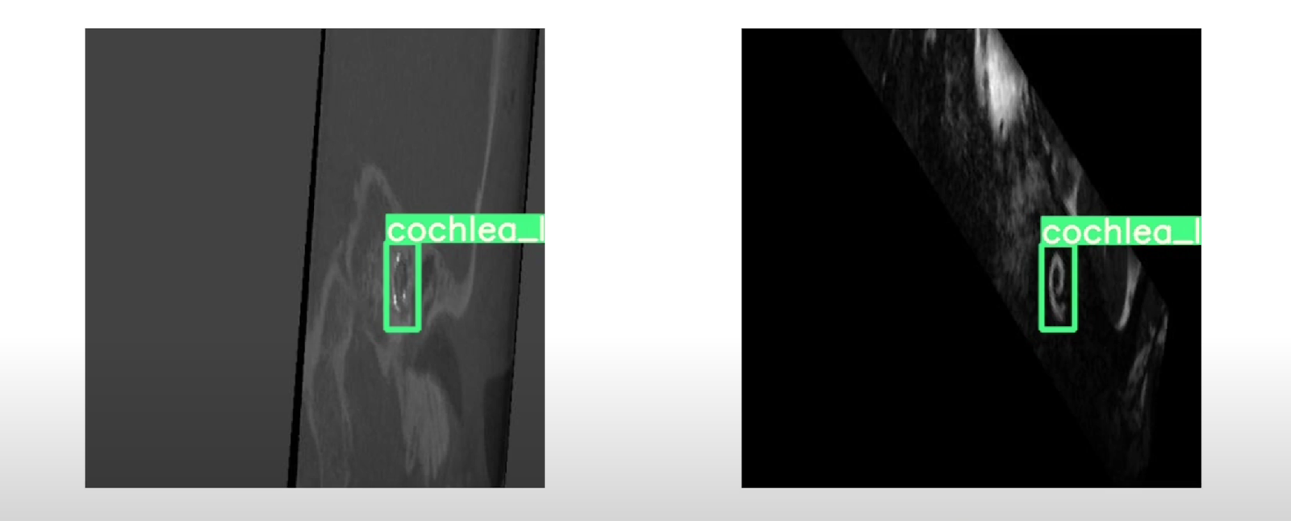

Hình 1. 5 Nhận diện ốc tai từ ảnh chụp MRI.

* Công nghiệp: Tìm hiểu các đối tượng trong môi trường công nghiệp để giúp người lái ô tô tự lái hoặc người máy di chuyển các vật nặng và tự động hóa công việc. Ngoài ra còn theo dõi vật phẩm trong quá trình sản xuất hoặc vận chuyển, và phân loại theo các thuộc tính như kích thước, hình dạng, màu sắc và các đặc điểm khác.

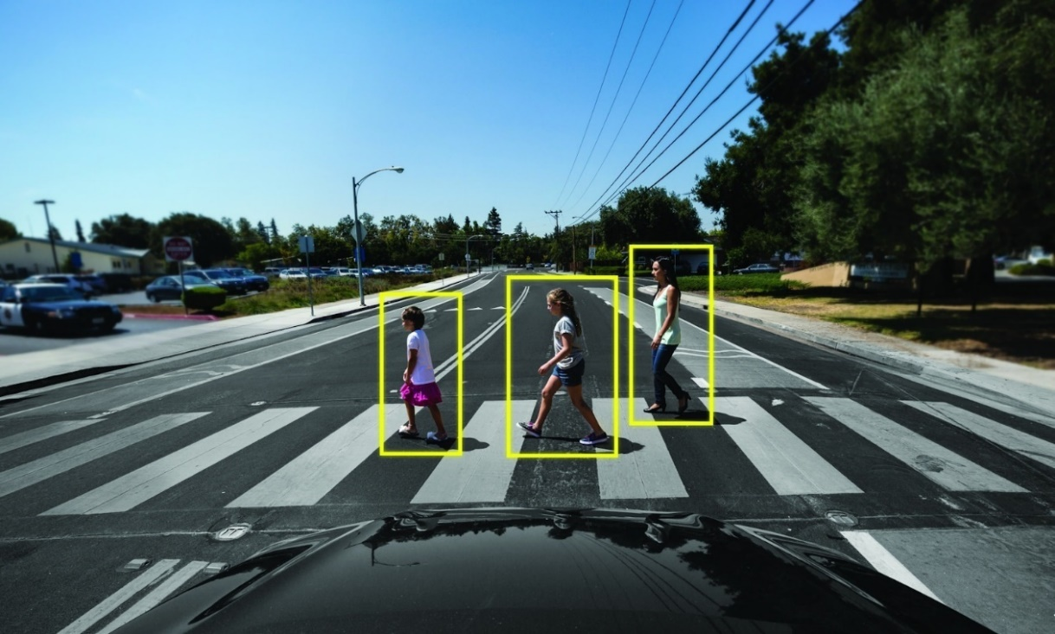

Hình 1. 6 Nhận diện người qua đường trong xe tự lái.

Nhận dạng đối tượng mang lại nhiều tính năng hữu ích cho việc tùy chỉnh và triển khai, bao gồm điều chỉnh tỷ lệ phần trăm xác suất, yêu cầu các lớp phát hiện báo cáo lại sự phát hiện đối với một hoặc nhiều đối tượng cụ thể một cách nhanh chóng. Vậy nên ứng dụng của nhận dạng đối tượng là rất rộng lớn, và là xu thế phát triển mà bất kỳ khối ngành nào cũng đang theo đuổi.

## 1.2 Các phương pháp ứng dụng trong bài toán nhận dạng

### 1.2.1 Phương pháp trích xuất đặc trưng với HOG

HOG (Histogram of Oriented Gradients) là một kỹ thuật phổ biến để trích xuất đặc trưng từ hình ảnh [2]. Phương pháp này được sử dụng rộng rãi trong các bài toán nhận diện và phân loại đối tượng, đặc biệt là nhận diện con người (human detection). Ý tưởng chính của HOG là sử dụng thông tin về hướng và độ lớn của gradient để mô tả đặc trưng cục bộ của hình ảnh.

#### *1.2.1.1 Tư tưởng kỹ thuật của HOG*

HOG (Histogram of Oriented Gradients) là một kỹ thuật phân tích hình ảnh tập trung vào việc mô tả hình dạng và cấu trúc dựa trên các cạnh trong ảnh. Ý tưởng chính là quan sát cách ánh sáng thay đổi (gradient) tại từng điểm ảnh và tổng hợp những thay đổi đó thành một biểu đồ hướng (histogram). Điều này giúp ghi lại thông tin về hướng và cường độ của các cạnh trong từng vùng nhỏ của ảnh, bất kể sự thay đổi về ánh sáng hay độ tương phản [1]. Kết quả là một vector đặc trưng, nắm bắt được các thông tin quan trọng để nhận diện hình dạng trong ảnh, thường được dùng trong các bài toán như nhận diện đối tượng hay phân loại ảnh.

#### *1.2.1.2 Mô tả kỹ thuật của HOG*

Hình 1.7 mô tả một quy trình tính toán đặc trưng của ảnh bằng phương pháp HOG (Histogram of Oriented Gradients). Quy trình bắt đầu khi một ảnh được đưa vào làm dữ liệu đầu vào. Sau đó, ảnh được xử lý để tính gradient theo hai hướng chính, ngang và dọc, nhằm xác định sự thay đổi cường độ sáng tại từng điểm ảnh. Kết quả của bước này giúp phát hiện các cạnh và chi tiết trong ảnh.

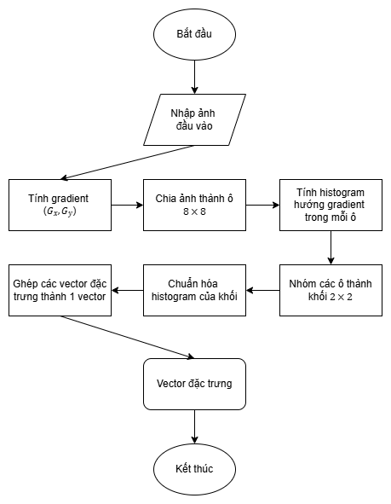

Hình 1. 7 Mô tả kỹ thuật của HOG

**Mô tả hình 1.7:**

* Tiếp theo, ảnh được chia nhỏ thành các ô vuông có kích thước 8x8 pixel. Trong mỗi ô, một biểu đồ hướng gradient được tính toán, ghi nhận số lượng gradient theo từng hướng cụ thể. Sau khi hoàn thành việc phân tích tại cấp độ ô, các ô liền kề được nhóm lại thành các khối lớn hơn, mỗi khối bao gồm 4 ô (2x2 ô). Tại đây, biểu đồ hướng gradient trong các khối được chuẩn hóa để giảm thiểu ảnh hưởng của các yếu tố như độ sáng hay độ tương phản không đồng đều.
* Khi tất cả các khối đã được phân tích và chuẩn hóa, các vector đặc trưng từ từng khối được nối lại với nhau, tạo thành một vector tổng hợp duy nhất đại diện cho toàn bộ ảnh. Kết quả cuối cùng là một vector đặc trưng, chứa đựng những thông tin quan trọng nhất để mô tả cấu trúc và đặc điểm của ảnh. Quy trình kết thúc tại đây, với vector đặc trưng sẵn sàng để được sử dụng trong các ứng dụng nhận diện.
* Sau khi hoàn thành việc tính toán, kết quả của quy trình HOG có thể được biểu diễn trực quan thông qua hình ảnh minh họa. Hình 1.8 cho thấy một ví dụ cụ thể, trong đó ảnh gốc được xử lý để tạo ra ảnh HOG. Trong ảnh HOG, các chi tiết quan trọng như cạnh, đường viền, và hướng gradient của khuôn mặt được làm nổi bật, trong khi những vùng nền ít thông tin hơn được đơn giản hóa. Điều này minh họa cách HOG trích xuất đặc trưng của ảnh, tập trung vào các chi tiết hữu ích cho các bài toán nhận diện.

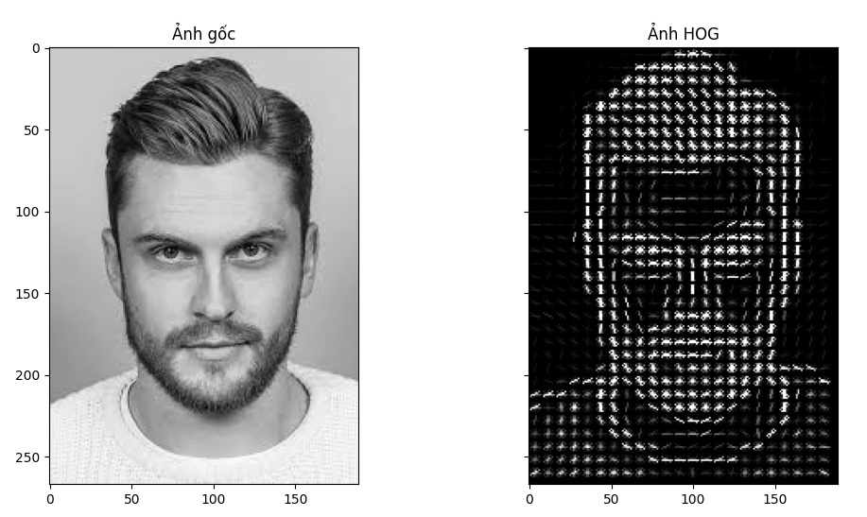

Hình 1. 8 Minh họa kết quả áp dụng HOG trên một bức ảnh chân dung

Như vậy, phương pháp HOG không chỉ cung cấp một cách tiếp cận hiệu quả để trích xuất đặc trưng của ảnh, mà còn đảm bảo sự ổn định và khả năng phân biệt cao, giúp cải thiện hiệu suất trong các bài toán về nhận diện đối tượng trong ảnh.

#### *1.2.1.3 Ưu điểm và nhược điểm của HOG*

**Ưu điểm:**

* Tốt trong các bài toán nhận dạng mẫu với hình ảnh tĩnh.
* Không nhạy cảm với sự thay đổi ánh sáng và góc độ nhỏ.
* Hiệu quả với các đối tượng hình học có kết cấu rõ ràng.
* Tính toán ở mức cơ bản, dễ hiểu.
* Có thể kết hợp với các phương pháp khác và mang lại hiệu quả cao.

**Nhược điểm:**

* Không phù hợp với đối tượng phức tạp hoặc bị che khuất.
* Tốn thời gian tính toán cho ảnh lớn.
* Không thể tự động học đặc trưng từ dữ liệu.

### 1.2.2 Phương pháp kết hợp giữa SVM + HOG

Support Vector Machine (SVM) kết hợp với Histogram of Oriented Gradients (HOG) là một kỹ thuật mạnh mẽ được sử dụng trong các bài toán nhận diện đối tượng, đặc biệt trong lĩnh vực xử lý ảnh và thị giác máy tính [2]. HOG được sử dụng để trích xuất các đặc trưng cục bộ từ ảnh, trong khi SVM là thuật toán phân loại giúp xác định đối tượng thuộc lớp nào dựa trên các đặc trưng được trích xuất. Sự kết hợp này đã chứng minh tính hiệu quả trong nhiều ứng dụng thực tế, như nhận diện biển báo giao thông, phân loại khuôn mặt, nhận diện hành vi cùng các tác vụ thực tế khác.

*1.2.2.1 Tư tưởng kỹ thuật của SVM + HOG*

Kỹ thuật SVM + HOG dựa trên việc sử dụng HOG để chuyển đổi dữ liệu đầu vào (ảnh) thành một vector đặc trưng, sau đó áp dụng SVM để phân loại dựa trên vector đặc trưng đó. HOG giúp phát hiện cấu trúc cục bộ của ảnh, như các cạnh, góc và gradient, tạo ra một đại diện giàu thông tin nhưng gọn nhẹ. Trong khi đó, SVM sử dụng những thông tin này để xác định đường biên phân loại tối ưu, phân tách các lớp đối tượng khác nhau.

*1.2.2.2 Mô tả kỹ thuật của SVM + HOG*

Hình 1.9 mô tả quy trình tổng quát của kỹ thuật SVM + HOG. Quy trình này kết hợp hai giai đoạn chính: trích xuất đặc trưng (HOG) và phân loại (SVM). Với khả năng trích xuất đặc trưng ở mức khá tốt, cũng như khả năng phân loại cũng ở mức khá tốt. Mô hình này có thể nhận diện các đặc trưng nổi bật từ hình ảnh đầu vào, sau đó phân tích và đưa ra kết quả phân loại với độ chính xác cao.

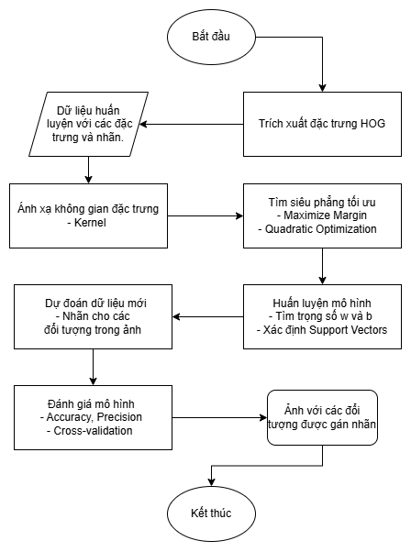

Hình 1. 9 Mô tả kỹ thuật của SVM + HOG

**Mô tả hình 1.9:**

* Trước tiên, ảnh được chuyển đổi thành gradient theo hai hướng chính (ngang và dọc), nhằm phát hiện các cạnh và chi tiết trong cấu trúc ảnh. Tiếp đó, ảnh được chia thành các ô vuông kích thước 8x8 pixel, và trong mỗi ô, một biểu đồ hướng gradient được tính toán. Biểu đồ này ghi nhận số lượng gradient theo từng hướng cụ thể, giúp nắm bắt thông tin về hình dạng và chi tiết của ảnh.
* Sau khi phân tích tại cấp độ ô, các ô được nhóm lại thành các khối lớn hơn (ví dụ: 2x2 ô). Trong bước này, các gradient được chuẩn hóa để giảm thiểu tác động của độ sáng và độ tương phản không đồng đều trong ảnh. Cuối cùng, các vector đặc trưng từ các khối được nối lại thành một vector tổng hợp duy nhất, đại diện cho toàn bộ ảnh.
* Tiếp theo, vector đặc trưng từ HOG được đưa vào mô hình SVM. Trong giai đoạn huấn luyện, SVM nhận các vector đặc trưng này kèm theo nhãn (label) tương ứng để tìm một siêu phẳng (hyperplane) tối ưu, phân chia các lớp đối tượng trong không gian đặc trưng. SVM tối ưu hóa để đảm bảo khoảng cách giữa siêu phẳng và các điểm dữ liệu thuộc hai lớp là lớn nhất, giúp tăng độ chính xác khi phân loại.
* Khi mô hình đã được huấn luyện, các ảnh mới được xử lý tương tự: trích xuất đặc trưng bằng HOG, sau đó đưa vector đặc trưng vào mô hình SVM để dự đoán. Kết quả là mô hình có thể nhận diện và phân loại đối tượng với độ chính xác cao, nhờ sự kết hợp hiệu quả giữa HOG và SVM.

#### *1.2.2.3 Ưu điểm và nhược điểm của SVM + HOG*

**Ưu điểm:**

* Độ chính xác cao: Kết hợp HOG và SVM giúp đạt hiệu quả tốt trong các bài toán nhận dạng và phân loại.
* Tương thích với dữ liệu nhỏ: SVM hoạt động tốt với tập dữ liệu huấn luyện có kích thước nhỏ.
* Tổng quát hóa tốt: HOG trích xuất thông tin hữu ích, giảm thiểu việc mô hình bị overfitting.
* Đơn giản, dễ triển khai: Kỹ thuật HOG + SVM không yêu cầu tài nguyên phần cứng lớn.

**Nhược điểm:**

* Nhạy cảm với tham số kernel của SVM: Việc lựa chọn kernel phù hợp ảnh hưởng lớn đến hiệu quả mô hình.
* Khó mở rộng với dữ liệu lớn: SVM tiêu tốn tài nguyên tính toán khi dữ liệu đầu vào lớn.
* Giới hạn trong các bài toán phức tạp: SVM + HOG khó đạt hiệu quả tối ưu khi dữ liệu có cấu trúc phức tạp, đòi hỏi các mô hình sâu hơn như CNN.

**1.2.3 Phương pháp học sâu CNN**

CNN là một loại mạng nơ-ron nhân tạo (Artificial Neural Network) được thiết kế đặc biệt để xử lý và phân tích dữ liệu có cấu trúc dạng lưới, như hình ảnh hoặc chuỗi thời gian. CNN sử dụng các lớp tích chập (convolution layers) để tự động trích xuất các đặc trưng từ dữ liệu đầu vào, giảm sự phụ thuộc vào kỹ thuật trích xuất đặc trưng thủ công.

#### *1.2.3.1 Tư tưởng kỹ thuật*

CNN hoạt động bằng cách sử dụng bộ lọc để "quét" qua ảnh, trích xuất những đặc trưng quan trọng như cạnh hay góc, thay vì xử lý toàn bộ dữ liệu gốc. Nó tận dụng mối liên quan giữa các pixel lân cận để học từ những đặc trưng nhỏ đến các đặc trưng lớn hơn. Quá trình này gồm hai phần chính: tích chập, giúp lấy thông tin cục bộ và giảm số tham số, cùng pooling, giúp giảm kích thước dữ liệu, ngăn việc học quá mức. Cuối cùng, các lớp kết nối đầy đủ chịu trách nhiệm phân loại hoặc dự đoán dựa trên những gì đã học [3].

#### *1.2.3.2 Mô tả kỹ thuật của CNN [3].*

Phép toán tích chập:

* Phép toán có đầu vào gồm hai ma trận lần lượt là ảnh và bộ lọc (filters hoặc kernels), với đầu ra là một ma trận mới. Phép toán được ký hiệu bằng ‘*’.

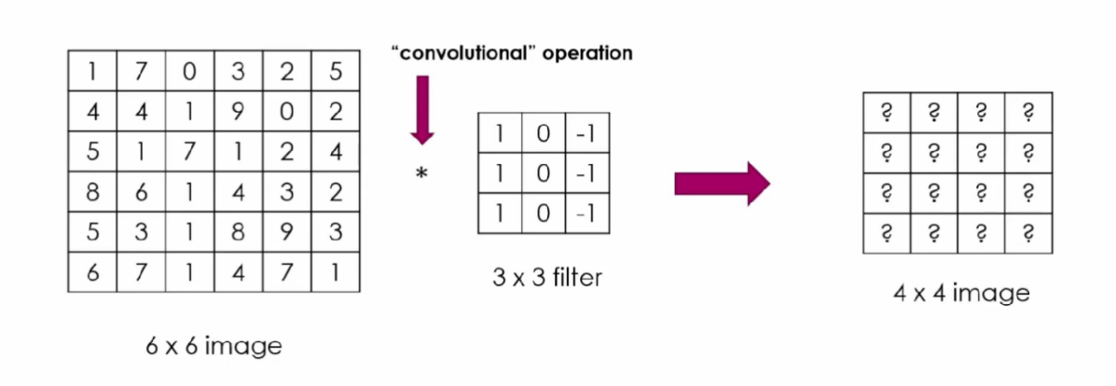

Hình 1. 10 Input và output của tích chập.

* Phép tích chập được thực hiện bằng cách bắt đầu từ một ma trận góc trên cùng bên trái có cùng kích thước với filter để thực hiện phép nhân từng cặp tương ứng của các entry như công thức dưới đây.

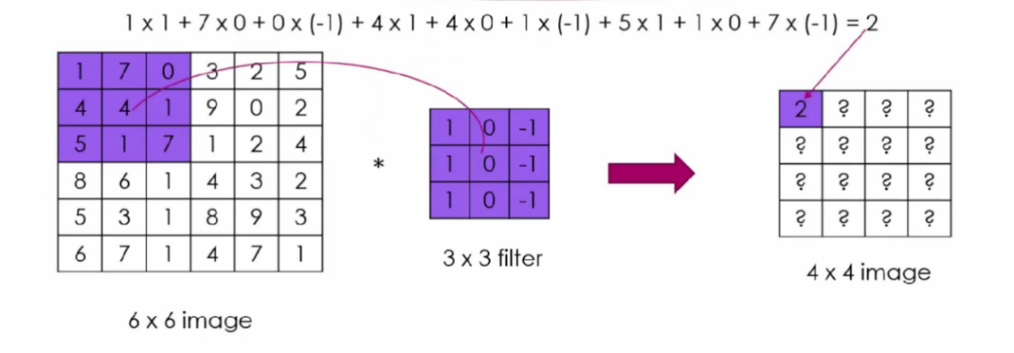

Hình 1. 11 Cách thực hiện tích chập.

* Tiếp theo, dịch chuyển filter một pixel qua bên phải và tương tự tiếp tục thực hiện phép tích chập lần lượt đến khi kernel bao quát hết các pixel hoặc không đủ pixel để thực hiện tích chập với input.

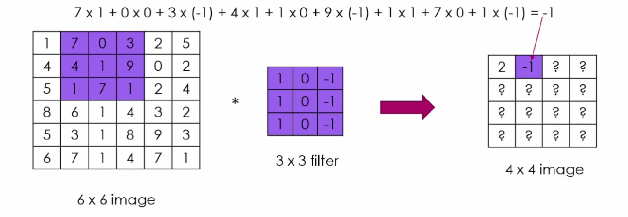

Hình 1. 12 Cách thực hiện tích chập (tiếp).

* Khi đó trở về góc ngoài cùng bên phải và dịch ma trận xuống 1 pixel. Tiếp tục lặp lại như bước trước đó nhưng đối với hàng dọc. Lớp tích chập của ma trận hình ảnh 6 x 6 nhân với ma trận bộ lọc 3 x 3 gọi là 'Feature Map'[4] như hình 1.13.

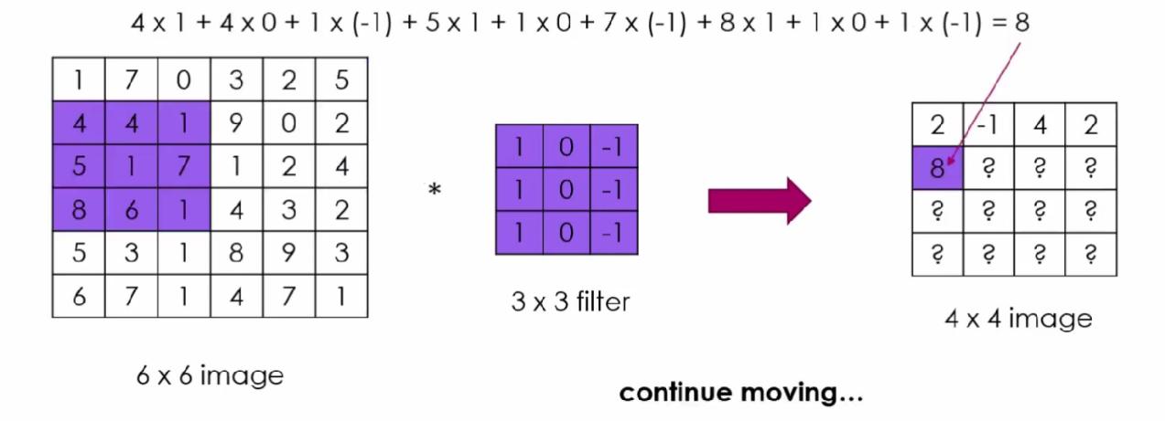

Hình 1. 13 Thực hiện tích chập (tiếp).

Sự kết hợp của một hình ảnh với nhiều bộ lọc khác nhau có thể thực hiện các hoạt động như phát hiện cạnh, làm mờ và làm sắc nét bằng cách áp dụng các bộ lọc. Ví dụ dưới đây cho thấy hình ảnh tích chập khác nhau sau khi áp dụng các Kernel/Filter khác nhau.

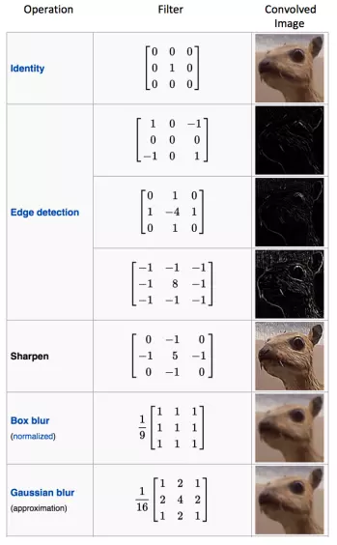

Hình 1. 14 Một hình ảnh với các bộ lọc khác nhau.

Học để phát hiện cạnh:

* Ta không dùng các giá trị filter có sẵn mà đặt nó thành các tham số Weight (w1-w9). Và cho máy học và train để thay đổi các giá trị đó sao cho tối ưu nhất trong việc phát hiện cạnh và các chi tiết.

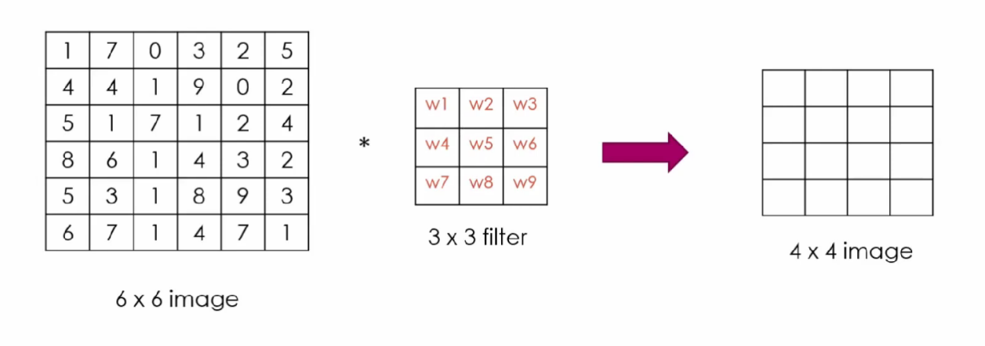

Hình 1. 15 Cách áp dụng học máy để cải thiện độ chính xác cho kernel.

* Bước nhảy (Stride): là số pixel thay đổi trên ma trận đầu vào. Khi stride là 1 thì ta di chuyển các kernel 1 pixel. Khi stride là 2 thì ta di chuyển các kernel đi 2 pixels và tiếp tục như vậy. Hình dưới là lớp tích chập hoạt động với stride là 2.

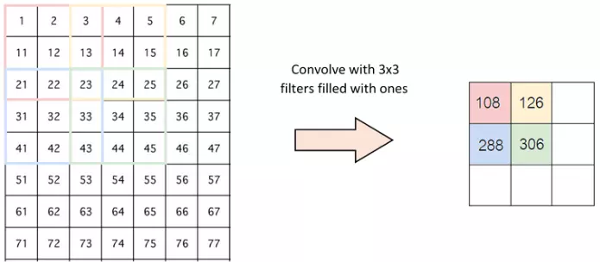

Hình 1. 16 Tích chập với hệ số stride là 2.

* Padding: là kỹ thuật mà người ta thường dùng khi kernel không phù hợp với ảnh đầu vào và để tránh sự không đồng đều trong việc sử dụng dữ liệu các pixel. Chúng ta sẽ thêm các pixel vào 4 phía với giá trị bằng p và thực hiện tích chập từ các cạnh đó. Ta có thể tính lại độ lớn của input và output với công thức ở hình dưới. Ví dụ input và output với padding p=1.

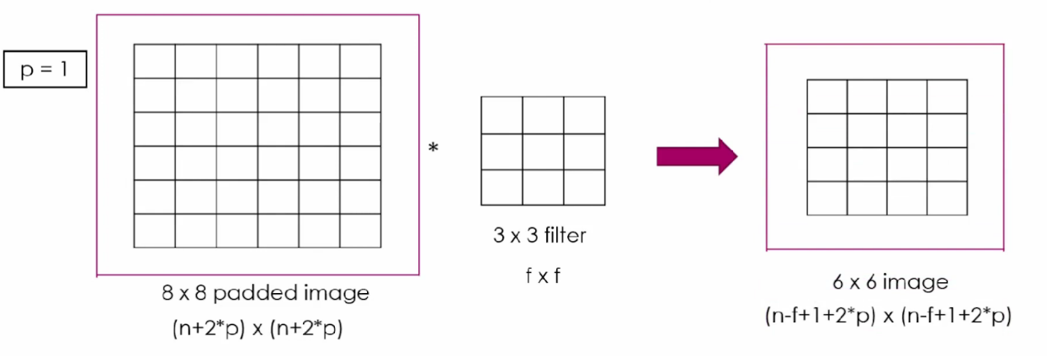

Hình 1. 17 Tích chập với hệ số stride là 2.

* Tích chập cho ảnh có chiều sâu: do filter không dịch chuyển theo chiều sâu cho chiều sâu của bộ lọc và input bằng nhau do đó người ta không thể dịch theo chiều sâu và output sẽ là một ảnh một chiều. Để khắc phục điều này người ta thêm sử dụng thêm nhiều filter để tạo thêm các chiều mới cho output. Số chiều của output sẽ phụ thuộc vào số filter được sử dụng cho input.

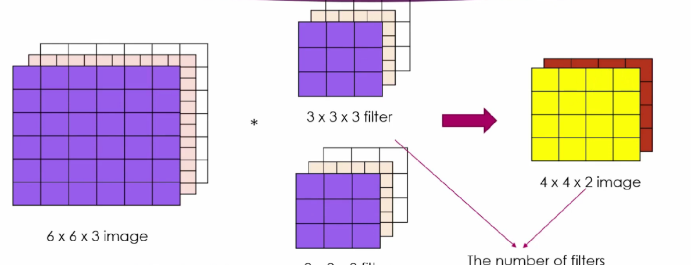

Hình 1. 18 Tích chập cho ảnh có chiều sâu.

* Hàm phi tuyến (ReLu): ReLU viết tắt của Rectified Linear Unit, là 1 hàm phi tuyến. Với đầu ra là: ƒ (x) = max (0, x). Là một trong những hàm kích hoạt phổ biến nhất trong các mô hình mạng nơ-ron. Nó giúp giảm hiện tượng vanishing gradient thường gặp ở các hàm kích hoạt như sigmoid hoặc tanh, nhờ giá trị gradient ở các vùng dương luôn bằng 1.
* Lớp gộp (Pooling): Pooling sẽ giảm bớt số lượng tham số khi hình ảnh quá lớn. Không gian pooling còn được gọi là lấy mẫu con hoặc lấy mẫu xuống làm giảm kích thước của mỗi map nhưng vẫn giữ lại thông tin quan trọng. Khác với tích chập, pooling xét tất cả các lớp (channels) của input.

Các pooling có thể có nhiều loại khác nhau:

* Max Pooling: lấy giá trị lớn nhất trong ma trận.

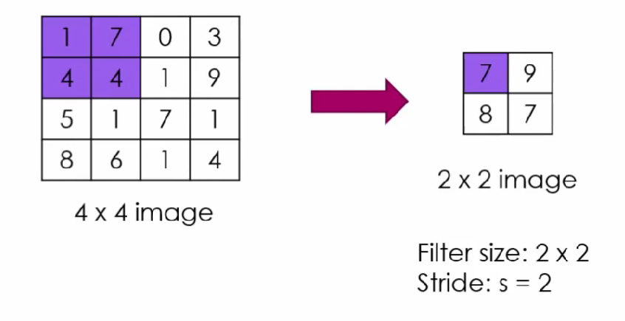

Hình 1. 19 Max pooling với độ lớn của filter và bước nhảy bằng 2.

* Average Pooling: lấy giá trị trung bình cộng các giá trị trong ma trận.

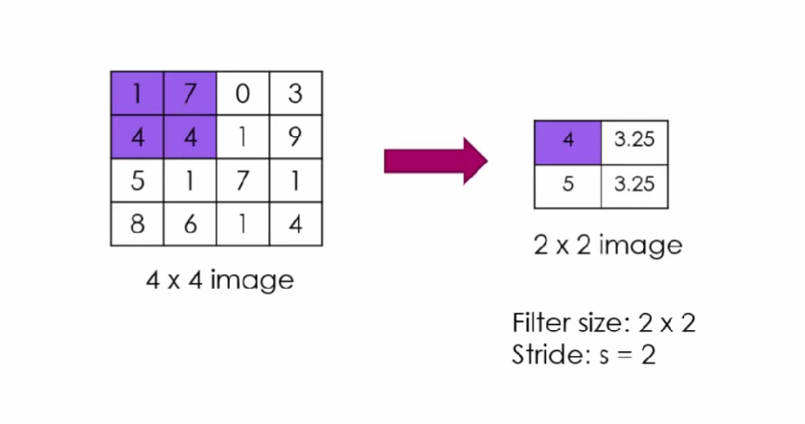

Hình 1. 20 Avarage pooling với độ lớn filter và bước nhảy bằng 2.

*1.2.3.3 Ưu điểm và nhược điểm của CNN*

**Ưu điểm:**

* Tự động trích xuất đặc trưng
* Tính chất chia sẻ tham số
* Khả năng xử lý dữ liệu lớn

**Nhược điểm:**

* Cần nhiều dữ liệu để huấn luyện
* Tốn kém tài nguyên tính toán
* Không hiệu quả với các bài toán không có dữ liệu dạng lưới
* Phụ thuộc vào điều chỉnh siêu tham số

## 1.3 Công nghệ và thư viện hỗ trợ

### 1.3.1 Python

Python đã trở thành ngôn ngữ lập trình dành cho khoa học dữ liệu và học máy (machine learning) trong các ứng dụng trí tuệ nhân tạo (AI). Sự phổ biến của nó không chỉ do tính đơn giản và dễ đọc mà còn vì hệ sinh thái rộng lớn gồm các thư viện và khung giúp các nhà phát triển dễ dàng triển khai các thuật toán phức tạp và các tác vụ xử lý dữ liệu. Khi mà AI tiếp tục cách mạng hóa các ngành công nghiệp trên toàn cầu, vai trò của ngôn ngữ Python trong khoa học dữ liệu và máy học đang ngày càng trở nên quan trọng hơn bao giờ hết [5].

Với một số ưu điểm có thể kể đến như:

* Hệ thống thư viện hỗ trợ lớn: Một trong những lý do chính khiến Python có được sức hút trong cộng đồng AI là sự hỗ trợ thư viện rộng lớn của nó. Các thư viện như NumPy, pandas và SciPy cung cấp nền tảng vững chắc cho thao tác và phân tích dữ liệu. Ví dụ, NumPy cung cấp hỗ trợ cho các mảng và ma trận đa chiều, rất cần thiết để làm việc với các tập dữ liệu lớn. Mặt khác, Pandas là một thư viện phân tích dữ liệu mạnh mẽ cung cấp các cấu trúc dữ liệu như DataFrames và Series, giúp dễ dàng thao tác và phân tích dữ liệu. SciPy xây dựng dựa trên các khả năng của NumPy và thêm chức năng bổ sung cho điện toán khoa học, chẳng hạn như tối ưu hóa, xử lý tín hiệu và đại số tuyến tính.
* Hệ sinh thái phong phú: Ngoài các thư viện nền tảng này, Python còn có một hệ sinh thái phong phú gồm các thư viện máy học. Sklearn là một trong những thư viện phổ biến nhất dành cho máy học bằng Python, cung cấp nhiều loại thuật toán để phân loại, hồi quy, phân cụm và giảm kích thước. TensorFlow, do Google phát triển, là một thư viện mạnh mẽ khác dành cho máy học và học sâu. Nó cung cấp một nền tảng linh hoạt để xác định và chạy các mạng thần kinh phức tạp, khiến nó trở thành lựa chọn lý tưởng cho các ứng dụng AI. Keras, một API mạng thần kinh cấp cao, được xây dựng dựa trên TensorFlow và giúp việc thiết kế và đào tạo các mô hình học sâu trở nên dễ dàng hơn.
* Hỗ trợ tốt cho các công cụ trực quan hóa dữ liệu như Matplotlib, Seaborn, và Plotly.
* Cộng đồng lớn, tài liệu phong phú, dễ dàng tìm kiếm giải pháp cho các vấn đề gặp phải.
* Tích hợp với Jupyter Notebook để hỗ trợ phát triển và thử nghiệm nhanh chóng.

### 1.3.2 OpenCV

OpenCV (Open Source Computer Vision) là một thư viện mã nguồn mở dành cho xử lý ảnh và video, được viết bằng C++ nhưng có binding hỗ trợ Python. OpenCV cung cấp nhiều công cụ để phân tích và xử lý ảnh/video hiệu quả [5].

Ứng dụng trong bài toán:

* Xử lý và chuyển đổi ảnh (cắt, xoay, thay đổi kích thước).
* Phát hiện khuôn mặt, mắt, miệng bằng các thuật toán như Haar Cascades hoặc DNN.
* Theo dõi các đặc điểm của khuôn mặt dựa trên Dlib hoặc Landmark Detection.

Ưu điểm:

* Thư viện mạnh mẽ và tối ưu cho xử lý ảnh thời gian thực.
* Hỗ trợ đa nền tảng (Windows, macOS, Linux).
* Cộng đồng sử dụng rộng rãi, dễ dàng tìm kiếm tài liệu và các giải pháp.

Hạn chế:

* Một số tính năng tiên tiến (như học sâu) không được tối ưu bằng TensorFlow hoặc PyTorch.
* Cần kiến thức cơ bản về xử lý ảnh để khai thác hiệu quả.

### 1.3.3 TensorFlow

TensorFlow là một nền tảng học sâu mã nguồn mở được phát triển bởi Google. TensorFlow hỗ trợ xây dựng các mô hình học sâu, từ cơ bản đến phức tạp, bao gồm CNN, RNN, và Transformer.

Ứng dụng trong bài toán:

* Xây dựng và huấn luyện các mô hình Convolutional Neural Network (CNN).
* Tích hợp với các mô hình đã được huấn luyện sẵn như MobileNet hoặc InceptionNet để nhận diện buồn ngủ.
* Triển khai mô hình thời gian thực thông qua TensorFlow Lite trên các thiết bị di động hoặc hệ thống nhúng.

Ưu điểm:

* Mạnh mẽ, có thể mở rộng cho các hệ thống lớn và xử lý GPU/TPU.
* Hỗ trợ đầy đủ từ nghiên cứu đến triển khai (TensorFlow Lite, TensorFlow.js).
* Có nhiều mô hình tiền huấn luyện để tăng tốc độ phát triển.

Hạn chế:

* Đường cong học tập cao đối với người mới bắt đầu.
* Một số tác vụ nhỏ không tối ưu bằng các công cụ chuyên biệt như OpenCV.

### 1.1.4 Dlib

**Dlib** là một thư viện mã nguồn mở mạnh mẽ, được đánh giá cao phát triển bằng C++ và hỗ trợ tích hợp với Python. Thư viện này được thiết kế để cung cấp các công cụ và thuật toán tối ưu cho học máy, thị giác máy tính và xử lý hình ảnh. Dlib đặc biệt nổi tiếng với hiệu suất cao và độ chính xác trong các tác vụ xử lý dữ liệu lớn hoặc phức tạp.

Ứng dụng của Dlib trong nhận diện và xử lý khuôn mặt:

* Phát hiện khuôn mặt:
* Dlib sử dụng thuật toán HOG + SVM hoặc CNN-based face detection để phát hiện khuôn mặt trong hình ảnh hoặc video.
* Phương pháp này rất hiệu quả, hoạt động tốt trên cả hình ảnh có điều kiện ánh sáng phức tạp hoặc góc nhìn khác nhau.
* Nhận diện điểm đặc trưng khuôn mặt (Facial Landmark Detection):
* Dlib cung cấp một mô hình đã được huấn luyện để phát hiện 68 điểm đặc trưng trên khuôn mặt, bao gồm vị trí mắt, mũi, miệng, và cằm.
* Những điểm này có thể được sử dụng để xác định cảm xúc, theo dõi chuyển động khuôn mặt, hoặc chuẩn bị cho các tác vụ xử lý tiếp theo như nhận diện trạng thái mắt mở/nhắm trong bài toán phát hiện buồn ngủ.
* Căn chỉnh khuôn mặt (Face Alignment):
* Bằng cách sử dụng các điểm đặc trưng, Dlib hỗ trợ căn chỉnh khuôn mặt để chuẩn bị cho các tác vụ nhận diện khuôn mặt hoặc tạo mẫu dữ liệu đồng nhất.
* Điều này giúp cải thiện độ chính xác của các hệ thống nhận diện khuôn mặt.
* Nhận diện khuôn mặt (Face Recognition):
* Dlib sử dụng một mô hình nhúng khuôn mặt (face embedding) để chuyển đổi khuôn mặt thành một vector đặc trưng. Sau đó, các vector này được so khớp để nhận diện hoặc xác thực khuôn mặt.
* Phương pháp này hoạt động hiệu quả và có thể mở rộng cho các hệ thống lớn với nhiều khuôn mặt.

Ưu điểm:

* Hiệu suất cao: Nhờ được viết bằng C++ và tích hợp Python, Dlib vừa nhanh vừa linh hoạt.
* Độ chính xác: Các thuật toán nhận diện và xử lý khuôn mặt của Dlib, như HOG + SVM hoặc CNN, có độ chính xác cao, đặc biệt trong điều kiện thực tế.
* Hỗ trợ tốt: Tài liệu của Dlib rất phong phú, dễ tiếp cận, cùng với khả năng tích hợp tốt vào nhiều ứng dụng Python.

Hạn chế:

* Yêu cầu cấu hình phức tạp:
  + Việc cài đặt Dlib trên một số hệ điều hành, đặc biệt là Windows, đôi khi cần cấu hình môi trường cụ thể (như cài đặt các trình biên dịch hỗ trợ C++).
* Khó tiếp cận với người mới:
  + Dlib yêu cầu hiểu biết cơ bản về thuật toán học máy và xử lý ảnh để tận dụng tối đa khả năng của nó.
* Hiệu năng trên GPU hạn chế:
  + Dlib không tận dụng GPU hiệu quả như các thư viện khác như TensorFlow hoặc PyTorch, điều này có thể làm giảm hiệu suất trong các tác vụ lớn.

# Chương 2: Xây dựng hệ thống phát hiện buồn ngủ

## 2.1 Yêu cầu của bài toán

Phát hiện buồn ngủ của tài xế là một bài toán rất thực tế và có ý nghĩa lớn trong việc đảm bảo an toàn giao thông. Mục tiêu chính của bài toán này là xây dựng một hệ thống có khả năng phân tích hình ảnh khuôn mặt tài xế từ video hoặc camera trực tiếp, qua đó nhận diện được trạng thái của tài xế là "buồn ngủ" hay "tỉnh táo". Nếu phát hiện tài xế có dấu hiệu buồn ngủ, hệ thống cần đưa ra cảnh báo ngay lập tức để ngăn chặn nguy cơ xảy ra tai nạn.

Đầu vào của hệ thống là video hoặc luồng hình ảnh được ghi lại từ camera, thường tập trung vào khuôn mặt tài xế. Độ rõ nét của hình ảnh rất quan trọng, vì hệ thống sẽ dựa vào những đặc điểm như mắt, miệng, hoặc góc nghiêng của đầu để đánh giá trạng thái. Dữ liệu đầu ra mà hệ thống cung cấp sẽ là nhãn "buồn ngủ" hoặc "tỉnh táo", kèm theo một cảnh báo âm thanh hoặc tín hiệu khi nhận diện được tài xế đang có dấu hiệu buồn ngủ.

Về cách hoạt động, hệ thống cần xử lý hình ảnh từ video hoặc camera, nhận diện các vùng quan trọng trên khuôn mặt như mắt và miệng, sau đó phân tích các đặc điểm để xác định trạng thái. Ví dụ, nếu mắt tài xế khép lâu hơn bình thường hoặc miệng thường xuyên mở, có thể đây là dấu hiệu buồn ngủ. Khi phát hiện trạng thái này, hệ thống sẽ lập tức kích hoạt cảnh báo để tài xế nhận biết và tỉnh táo hơn.

Tuy nhiên, để hệ thống này hoạt động hiệu quả, cần đảm bảo tốc độ xử lý nhanh để đáp ứng yêu cầu thời gian thực, đồng thời phải đủ thông minh để hoạt động trong các điều kiện ánh sáng và môi trường khác nhau, chẳng hạn như ban ngày, ban đêm hoặc khi có ánh sáng yếu. Điều quan trọng nhất là hệ thống không chỉ chính xác mà còn phải dễ sử dụng, giúp tài xế an tâm hơn trên mỗi hành trình.

## 2.2 Xây dựng hệ thống

Ở phần 2.2 này nhóm xác định sẽ sử dụng và liệt kê các kỹ thuật dùng để xây dựng hệ thống phát hiện buồn ngủ.

### 2.2.1 Mô hình EAR

Mô hình EAR sẽ sử dụng các bước cơ bản của một bài toán nhận dạng như tiền xử lý ảnh, trích xuất đặc trưng sau đó nhận dạng và trả về kết quả. Mô hình này sẽ tận dụng thư viện dlib để giải quyết việc nhận dạng khuôn mặt, trích xuất đặc trưng sau đó sử dụng các hàm tính toán để nhận điện khuôn mặt và tính EAR trong khung hình của camera liên tục nhằm nhận diện xem khuôn mặt đó buồn ngủ hay tỉnh táo.

#### *2.2.1.1 Mô hình tổng quan*

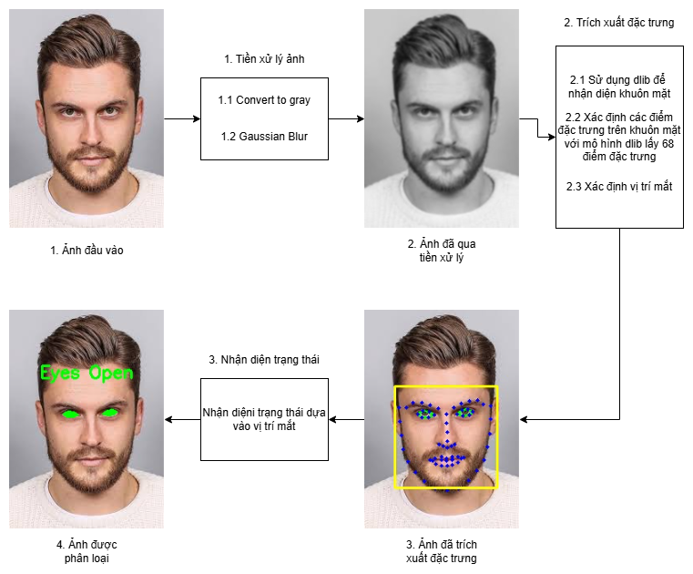

Hình 2. 1 Tổng quan mô hình EAR

#### *2.2.1.2 Các thành phần chính của mô hình*

**a, Tiền xử lý ảnh**

Tiền xử lý ảnh là bước đầu tiên và rất quan trọng trong bài toán nhận diện trạng thái buồn ngủ. Nó giúp chuẩn bị dữ liệu đầu vào sao cho dễ dàng và chính xác hơn trong các bước xử lý tiếp theo. Mục đích của bước này là giảm thiểu nhiễu và tối ưu hóa thông tin cần thiết từ video hoặc ảnh đầu vào.

Trong mô hình sẽ sử dụng các bước tiền xử lý sau:

*Bước 1,* Chuyển đổi không gian màu:

Đầu tiên, hình ảnh từ video được chuyển từ không gian màu *RGB (Red, Green, Blue)* sang *Grayscale* (mức xám). Lý do nên sử dụng hình ảnh grayscale thay vì ảnh màu:

* Giảm bớt kích thước dữ liệu cần xử lý (1 kênh thay vì 3 kênh màu).
* Gia tăng tốc độ xử lý của các bước tiếp theo.
* Vẫn giữ nguyên các đặc trưng hình học cần thiết cho nhận diện khuôn mặt và các bộ phận như mắt.

Công thức chuyển đổi từ RGB sang Grayscale được thực hiện dựa trên nguyên tắc cân bằng ánh sáng, sử dụng các hệ số trọng số cho từng kênh màu:

*Gray=0.299*R+0.587*G+0.114*B*

Kết quả cuối cùng sẽ là một ảnh đen trắng với giá trị cường độ ánh sáng từ 0 (đen) đến 255 (trắng).

*Bước 2,* Giảm nhiễu bằng bộ lọc Gaussian:

Khi làm việc với dữ liệu video thực tế, ảnh đầu vào thường bị nhiễu do ánh sáng hoặc rung động từ camera. Để giải quyết vấn đề này có thể giảm thiểu nhiễu bằng cách áp dụng bộ lọc Gaussian Blur.

Bộ lọc Gaussian là một phép toán tích chập, trong đó mỗi điểm ảnh được làm mờ dựa trên trung bình trọng số của các điểm ảnh xung quanh nó, với trọng số được xác định bởi hàm Gaussian:

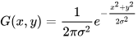

Trong đó:

*G(x,y)*: Giá trị trọng số tại tọa độ *(x,y)*.

*σ:* Độ lệch chuẩn, xác định mức độ làm mờ.

Sau khi ảnh đã được làm sạch, bước tiếp theo là xác định vị trí khuôn mặt. Bộ dò dlib sử dụng mô hình HOG (Histograms of Oriented Gradients) kết hợp với SVM để phát hiện khuôn mặt.

**b, Trích xuất đặc trưng**

Sau khi đã tiền xử lý (chuyển đổi sang ảnh mức xám và giảm nhiễu), quá trình trích xuất đặc trưng là bước tiếp theo. Mục đích chính của bước này là xác định các đặc trưng quan trọng như khuôn mặt, mắt, mũi, miệng để phục vụ cho việc phân loại trạng thái. Trong hệ thống sử dụng dlib để phát hiện khuôn mặt và trích xuất các điểm đặc trưng (landmarks) trên khuôn mặt.

Trong mô hình sẽ sử dụng thư viện dlib để trích xuất đặc trưng:

*Bước 1,* Sử dung bộ dò khuôn mặt của thư viện dlib:

Để sử dụng bộ dò khuôn mặt của dlib chỉ cần một đoạn code đơn giản sau:

*detector = dlib.get_frontal_face_detector()*

Bộ dò khuôn mặt trong dlib sử dụng mô hình dựa trên HOG (Histograms of Oriented Gradients) kết hợp với SVM (Support Vector Machine) để phát hiện các khuôn mặt trong ảnh.

Quy trình hoạt động của HOG + SVM trong thư viện dlib:

* *Thứ nhất,* chia ảnh thành các khối nhỏ: ví dụ 8x8 pixel
* *Thứ hai,* Tính toán gradient tại mỗi khối:

*Gx​=I(x+1,y)−I(x−1,y)  
Gy​=I(x,y+1)−I(x,y−1)*

Trong đó:

*Gx* và *Gy*​ là gradient theo trục *x* và *y.*

*I(x,y)* là giá trị cường độ tại điểm ảnh *x, y*.

* *Thứ ba,* tạo histogram hướng gradient:

Gradient được chia thành 9 hướng (bins).

Histogram biểu diễn tần suất xuất hiện của các hướng gradient trong mỗi khối.

* *Thứ tư,* tạo vector đặc trưng HOG:Tất cả histogram từ các khối được kết hợp để tạo ra vector đặc trưng HOG cho toàn bộ ảnh.
* *Thứ năm,* phân loại bằng SVM:SVM sử dụng vector HOG để xác định liệu một vùng có chứa khuôn mặt hay không.

Bộ dò khuôn mặt trong mô hình sẽ trả về một danh sách các vùng hình chữ nhật (bounding boxes) đại diện cho các khuôn mặt phát hiện được trong ảnh. Mỗi vùng hình chữ nhật chứa các tọa độ:

*face.left(), face.top(), face.right(), face.bottom()*

đại diện cho cạnh trái, trên, phải, và dưới của khuôn mặt.

*Bước 2,* Mô hình phát hiện đặc trưng:

Sau khi phát hiện khuôn mặt, sử dụng mô hình ‘*shape_predictor_68_face_landmar-*

*-ks.dat'* để xác định các điểm đặc trưng (landmarks) trên khuôn mặt.

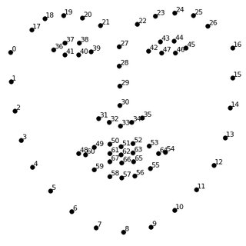

Hình 2. 2 Mô hình xác định 68 điểm đặc trưng trên khuôn mặt.

Mô tả mô hình *shape_predictor_68_face_landmar-ks.dat*:

* Mô hình được huấn luyện trên các bộ dữ liệu lớn, sử dụng hình ảnh khuôn mặt gắn nhãn với 68 điểm landmark.
* Mỗi điểm đặc trưng đại diện cho một vị trí quan trọng như mép mắt, góc miệng, đầu mũi, đường viền hàm, v.v.

**Bước 3, Trích xuất đặc trưng từ mắt:**

Sau khi đã sử dụng mô hình phát hiện đặc trưng thì mô hình sẽ tập trung vào một trong những đặc trưng quan trọng để phân loại trạng thái buồn ngủ là độ mở của mắt. Sau khi xác định các điểm landmark, mô hình lấy các điểm đặc trưng của mắt để tính toán tỷ lệ *EAR (Eye Aspect Ratio).*

Công thức tính *EAR:*

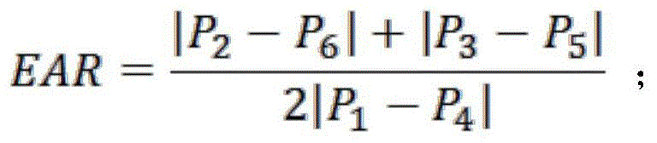

Trong đó: *p1​,p2​,...,p6​* là các điểm đặc trưng của mắt (6 điểm).

Trích xuất đặc trưng sử dụng các công cụ mạnh mẽ của dlib để xác định và trích xuất thông tin hình học từ khuôn mặt, đặc biệt là vùng mắt. Sau khi đã có được *EAR* thì sẽ đến bước phân loại trạng thái.

**c, Phân loại trạng thái**

Bước phân loại trạng thái sử dụng đặc trưng đã được trích xuất từ khuôn mặt (như độ mở mắt - *EAR*) để xác định trạng thái của người lái xe, chẳng hạn như tỉnh táo, mệt mỏi, hay buồn ngủ. Quá trình này bao gồm việc thiết lập ngưỡng giá trị và phân loại dựa trên thuật toán logic đơn giản. Mô hình cũng dùng cơ chế như tính điểm để tránh những kết quả sai lệch do ảnh hưởng tạm thời như nháy mắt nhanh hay không nhận diện được khuôn mặt.

Trong mô hình sử dụng các bước phân loại trạng thái sau:

*Bước 1,* Xác định trạng thái dựa trên ngưỡng *EAR*:

Trong hệ thống này, trạng thái của mắt được xác định dựa vào giá trị *EAR (Eye Aspect Ratio).*

*EAR* lớn hơn ngưỡng (*EAR > 0.3*): Mắt đang mở → Trạng thái tỉnh táo.

*EAR* nhỏ hơn hoặc bằng ngưỡng (*EAR ≤ 0.3*): Mắt đang nhắm →Trạng thái buồn ngủ*.*

*Bước 2,* Tích hợp tính điểm liên tục:

Để tăng tính ổn định và tránh những kết quả sai lệch do ảnh hưởng tạm thời như nháy mắt nhanh và không nhận diện được khuôn mặt, hệ thống sử dụng cơ chế tính điểm liên tục.

Nguyên tắc hoạt động:

* Khi *EAR ≤ 0.3*, hệ thống tăng điểm số (*score*)
* Khi *EAR > 0.3*, hệ thống giảm điểm số (*score*)

Nếu *score > CONSEC_FRAMES* (một ngưỡng điểm số cố định, ví dụ 20 khung hình liên tiếp), trạng thái được phân loại là "Buồn ngủ".

Công thức cập nhật điểm số:

* *score+1* Nếu *EAR≤0.3*
* *score-1* Nếu *EAR>0.3*

Ý nghĩa:

Cơ chế này giúp nhận diện trạng thái buồn ngủ chỉ khi mắt nhắm trong một khoảng thời gian đủ dài, tránh các trường hợp nháy mắt nhanh gây hiểu lầm.

Ngưỡng điểm số (*CONSEC_FRAMES*) cho phép điều chỉnh độ nhạy của hệ thống.

**Bước 3, Kích hoạt âm thanh cảnh báo:**

Khi trạng thái buồn ngủ được phát hiện (*score > CONSEC_FRAMES*), hệ thống kích hoạt âm thanh cảnh báo bằng thư viện *pygame.mixer*.

Quy trình:

* Nếu trạng thái buồn ngủ được phát hiện và âm thanh chưa được phát:

Phát tệp âm thanh cảnh báo (alert.wav).

* Nếu trạng thái trở lại bình thường (*score ≤ CONSEC_FRAMES*), dừng phát âm thanh.

Ý nghĩa:

Cảnh báo âm thanh đảm bảo người lái xe nhận biết trạng thái buồn ngủ ngay cả khi họ không quan sát màn hình.

Tệp âm thanh có thể được tùy chỉnh để phù hợp với từng trường hợp sử dụng.

Phân loại trạng thái đóng vai trò trung tâm trong mô hình nhận diện buồn ngủ này. Việc thiết kế và điều chỉnh ngưỡng EAR, cơ chế tính điểm, và các thông báo phù hợp đảm bảo rằng hệ thống:

* Hoạt động chính xác trong môi trường thực tế.
* Giảm thiểu cảnh báo sai hoặc không cần thiết.
* Dễ dàng tùy chỉnh để phù hợp với từng đối tượng và điều kiện sử dụng.

Hệ thống sử dụng cách tiếp cận đơn giản nhưng hiệu quả, cung cấp một giải pháp linh hoạt cho bài toán nhận diện trạng thái buồn ngủ trong thời gian thực.

### 2.2.2 Mô hình CNN

#### *2.2.2.1 Khởi tạo mô hình CNN*

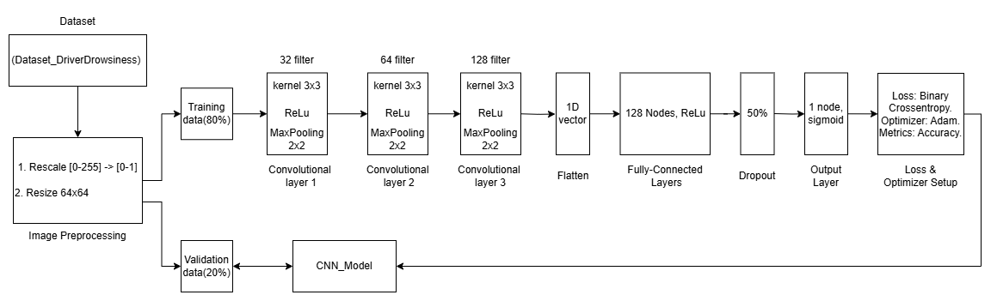

Hình 2. 3 Khởi tạo mô hình CNN.

#### *2.2.2.2 Tổng quan mô hình CNN*

Mô hình CNN được sử dụng để nhận diện trạng thái buồn ngủ của tài xế dựa trên hình ảnh từ video. Dưới đây là mô tả chi tiết các thành phần trong quy trình phát hiện.

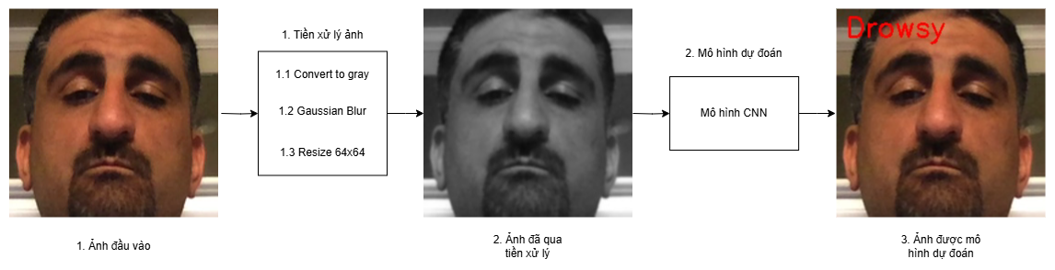

Hình 2. 4 Mô hình CNN trong chương trình.

Mô tả mô hình:

**a, Tiền xử lý ảnh:**

Quá trình tiền xử lý ảnh bao gồm các bước chuẩn bị dữ liệu từ video và cắt ảnh khuôn mặt để phù hợp với mô hình:

Xử lý video: Video được truyền từ webcam với từng khung hình liên tục.

Xử lý ảnh: Các bước chính để chuẩn bị ảnh cho mô hình CNN:

* Bước 1: Chuyển đổi sang ảnh xám (grayscale): Loại bỏ thông tin màu sắc để giảm kích thước dữ liệu.
* Bước 2: Gaussian Blur: Làm mờ ảnh bằng bộ lọc Gaussian để giảm nhiễu.
* Bước 3: Resize: Thay đổi kích thước ảnh về 64×64, đảm bảo phù hợp với yêu cầu đầu vào của mô hình.
* Bước 4: Chuẩn hóa (Normalization): Chia giá trị pixel cho 255 để chuyển đổi từ [0, 255] về [0, 1], giúp cải thiện hiệu quả huấn luyện và dự đoán.

Kết quả của bước này là một ảnh đã được xử lý sẵn, có kích thước nhỏ gọn, sẵn sàng để đưa vào mô hình CNN.

**b, Trích xuất đặc trưng bằng CNN**

Mô hình CNN sẽ nhận ảnh đã qua tiền xử lý và thực hiện trích xuất đặc trưng.  
Quá trình bao gồm:

* Các lớp Convolutional: Phát hiện các đặc trưng hình dạng như mép, góc cạnh, và các mẫu phức tạp trong ảnh.
* Lớp MaxPooling: Giảm kích thước dữ liệu trong khi giữ lại các đặc trưng quan trọng.
* Lớp Fully-Connected: Tập hợp các đặc trưng trích xuất để đưa ra dự đoán.

**c, Phân loại trạng thái**

Mô hình CNN sử dụng lớp đầu ra với:

* Hàm kích hoạt: Sigmoid, trả về xác suất P(y=1) (trạng thái buồn ngủ).
* Ngưỡng (Threshold):
* Nếu xác suất *≥ 0.5*, dự đoán trạng thái **buồn ngủ**.
* Nếu xác suất *< 0.5*, dự đoán trạng thái **tỉnh táo**.

Âm thanh cảnh báo: Khi trạng thái buồn ngủ được phát hiện, âm thanh cảnh báo sẽ được phát thông qua Pygame.

Hệ thống sử dụng cách tiếp cận với một mô hình CNN với các lớp có phần đơn giản nhưng có thể cung cấp một giải pháp cơ bản cho bài toán nhận diện trạng thái buồn ngủ trong thời gian thực.

### 2.2.3 Đề xuất hệ thống kết hợp giữa EAR và CNN

Sau khi đã hoàn thành được hai mô hình EAR(Eye aspect ratio) và CNN(Convolutional neural network). Nhóm đã nảy ra ý tưởng về một hệ thống kết hợp giữa hai mô hình này.

Với ý tưởng cốt lõi là tạo ra một hệ thống với khả năng nhận diện mạnh mẽ, tận dụng sự nhanh nhạy của EAR và khả năng nhận biết đa dạng cũng như chi tiết của CNN mà chưa chắc EAR có thể nhận diện được.

#### *2.2.3.1 Tổng quan mô hình EAR + CNN*

Mô hình kết hợp EAR (Eye Aspect Ratio) và CNN (Convolutional Neural Network) nhằm cải thiện độ chính xác trong việc phát hiện trạng thái buồn ngủ. EAR được sử dụng để phát hiện trạng thái mắt nhắm, trong khi CNN thực hiện phân tích sâu dựa trên đặc trưng khuôn mặt để dự đoán trạng thái "Awake" (tỉnh táo) hoặc "Drowsy" (buồn ngủ). Sự kết hợp này giúp hệ thống trở nên đáng tin cậy hơn trong các điều kiện ánh sáng hoặc góc quay khác nhau.

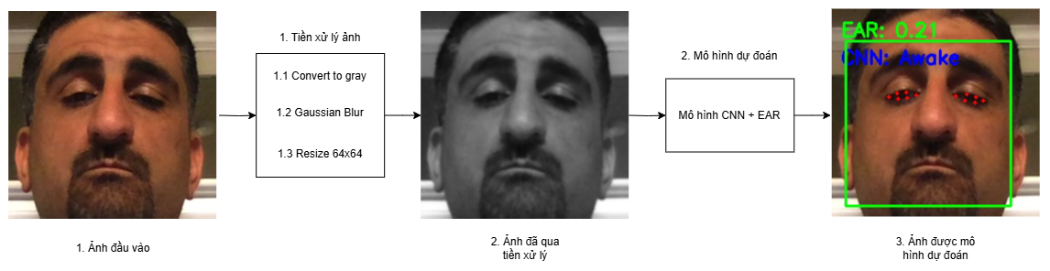

Hình 2. 5 Mô hình kết hợp giữa EAR và CNN.

#### *Các thành phần chính của mô hình*

**a, Tiền xử lý ảnh**

Quá trình xử lý ảnh được chia thành các bước:

* Bước 1: Xử lý video và phát hiện khuôn mặt với webcam bằng cách truyền các khung hình liên tục. Dùng dlib để phát hiện khuôn mặt trong khung hình.
* Bước 2: Chuyển đổi ảnh khuôn mặt bằng cách chuyển ảnh thành ảnh xám (grayscale), cắt ảnh khuôn mặt từ khung hình để giảm nhiễu không cần thiết.

**b, Trích xuất đặc trưng**

Hai phương pháp song song được áp dụng để trích xuất đặc trưng từ khuôn mặt:

Phương pháp tính toán EAR (Eye Aspect Ratio):

* EAR được tính toán dựa trên khoảng cách giữa các điểm mốc trên mắt.
* EAR thấp hơn ngưỡng (EAR_THRESHOLD) cho thấy mắt đang nhắm.

Phương pháp sử dụng CNN (Convolutional Neural Network):

* Ảnh khuôn mặt đã cắt được resize về 64×64 và chuẩn hóa.
* Mô hình CNN dự đoán trạng thái khuôn mặt.

**c, Phân loại trạng thái**

Mô hình đưa ra kết quả kết hợp từ EAR và CNN:

* EAR: Nếu giá trị EAR < 0.3, trạng thái được đánh giá là "Eyes Closed".
* CNN: Dự đoán trạng thái "Awake" hoặc "Drowsy" dựa trên đặc trưng khuôn mặt.

Khi một trong hai tiêu chí cho rằng người dùng buồn ngủ, hệ thống phát cảnh báo.

Hệ thống phát hiện trạng thái buồn ngủ kết hợp giữa EAR (Eye Aspect Ratio) và mô hình CNN có thể sẽ mang lại hiệu quả cao trong việc giám sát và cảnh báo an toàn. Bằng cách tận dụng lợi thế của cả hai phương pháp, hệ thống có thể đảm bảo độ chính xác và tính linh hoạt trong nhiều điều kiện khác nhau.

Chương 3: Thực nghiệm

## 3.1 Mô tả tập dữ liệu

Tập dữ liệu đóng vai trò vô cùng quan trọng trong bài toán phát hiện buồn ngủ, vừa dùng để cho mô hình học, vừa dùng để kiểm thử mô hình. Việc chọn ra một tập dữ liệu phải phù hợp với các tiêu chí:

* Chất lượng:
* Dữ liệu phải rõ ràng, không bị nhiễu, ảnh không bị mờ hoặc tối
* Dữ liệu phải phản ánh đúng trạng thái buồn ngủ, với các đặc điểm như mức độ mở mắt.
* Cần có sự đa dạng trong dữ liệu, bao gồm các yếu tố như độ tuổi, giới tính, và hoàn cảnh lái xe khác nhau (ban ngày, ban đêm, các điều kiện ánh sáng khác nhau).
* Độ tin cậy:
  + Dữ liệu phải đến từ nguồn uy tín hoặc đã được sử dụng trong các nghiên cứu trước đây.
  + Các nhãn trong tập dữ liệu phải được gán một cách chính xác bởi chuyên gia hoặc qua các phương pháp tự động đáng tin cậy.
* Tính sẵn có:
  + Tập dữ liệu cần dễ dàng truy cập và phù hợp với ngân sách.

Loại dữ liệu: ảnh được gắn nhãn (buồn ngủ hoặc tỉnh táo).

Nguồn dữ liệu: [Driver Drowsiness Dataset (DDD)](https://www.kaggle.com/datasets/ismailnasri20/driver-drowsiness-dataset-ddd) (Kaggle)[7].

**Bộ dữ liệu Driver Drowsiness Dataset (DDD)** là tập hợp các khuôn mặt đã được trích xuất và cắt từ video trong **Bộ dữ liệu Real-Life Drowsiness Dataset**. Các khung hình đã được trích xuất từ video dưới dạng hình ảnh bằng phần mềm VLC. Sau đó, thuật toán Viola-Jones được sử dụng để trích xuất vùng quan tâm (ROI) từ các hình ảnh đã thu được. Bộ dữ liệu (DDD) này được sử dụng để huấn luyện và kiểm tra kiến trúc CNN nhằm phát hiện tình trạng buồn ngủ của tài xế trong bài báo **“Detection and Prediction of Driver Drowsiness for the Prevention of Road Accidents Using Deep Neural Networks Techniques”.**

Bộ dữ liệu bao gồm:

* 2 lớp (Buồn ngủ và Không buồn ngủ)
* Kích thước ảnh: 227 x 227
* Tổng cộng hơn 41.790 ảnh
* Dung lượng: 2,32 GB

Bộ dữ liệu được chia theo tỉ lệ 80/20 (train/test).

## 3.2 Đánh giá mô hình

Tổng quan về phần này sẽ giới thiệu về các tiêu chí, độ đo đánh giá bao gồm: Accuracy, Precision, Recall, F1-score và các phép toán, công thức của chúng. Sử dụng để đánh giá các mô hình đã được xây dựng.

***a, Accuracy*** ***(Độ chính xác):***

* Định nghĩa: Tỷ lệ dự đoán đúng trên tổng số mẫu, thường là dự đoán tích cực.
* Công thức:

*Accuracy = $\frac{TP+TN}{TP+TN+FP+FN}$*

Trong đó:

TP (*True Positives*): Số mẫu dự đoán đúng thuộc lớp dương.

TN (*True Negatives*): Số mẫu dự đoán đúng thuộc lớp âm.

FP (*False Positives*): Số mẫu thuộc lớp âm nhưng dự đoán nhầm là lớp dương.

FN (*False Negatives*): Số mẫu thuộc lớp dương nhưng dự đoán nhầm là lớp âm.

***b, Precision*** ***(Độ chính xác của dự đoán dương):***

Định nghĩa: Tỷ lệ mẫu được dự đoán là dương và thực sự đúng.

Công thức:

*Precision = $\frac{TP}{TP+FP}$*

Ý nghĩa: Phản ánh mức độ chính xác của mô hình trong việc dự đoán lớp dương.

Ứng dụng: Quan trọng khi False Positives gây hậu quả nghiêm trọng, ví dụ: Dự đoán người lái xe tỉnh táo trong khi buồn ngủ.

***c, Recall*** ***(Độ nhạy hoặc độ bao phủ):***

Định nghĩa: Tỷ lệ mẫu thực sự dương được mô hình phát hiện chính xác.

Công thức:

*Recall = $\frac{TP}{TP+NP}$*

Ý nghĩa: Đánh giá khả năng của mô hình trong việc nhận diện chính xác các mẫu thuộc lớp dương.

Ứng dụng: Quan trọng trong các bài toán mà False Negatives có rủi ro lớn, như phát hiện bệnh hiểm nghèo hoặc gian lận tài chính.

***d, F1-Score (Hệ số cân bằng giữa Precision và Recall):***

Định nghĩa: Trung bình điều hòa giữa Precision và Recall, cung cấp một giá trị duy nhất cân bằng cả hai chỉ số.Công thức:

*F1-Score = 2. $\frac{Precision . Recall}{Precision + Recall}$*

Ý nghĩa:

* Cao khi cả Precision và Recall đều cao.
* Đặc biệt hữu ích khi dữ liệu bị lệch, giúp đánh giá hiệu quả tổng thể mà không bị ảnh hưởng bởi sự chênh lệch trong phân phối dữ liệu.

### 3.2.1 Đánh giá mô hình EAR

Để đánh giá độ đo chúng ta sẽ thử nghiệm mô hình EAR trên tập dữ liệu với 2000 ảnh, trong đó sẽ có 1000 ảnh là buồn ngủ và 1000 ảnh là tỉnh táo.

Kết quả của ma trận nhầm lẫn của mô hình dự đoán buồn ngủ dựa trên EAR:

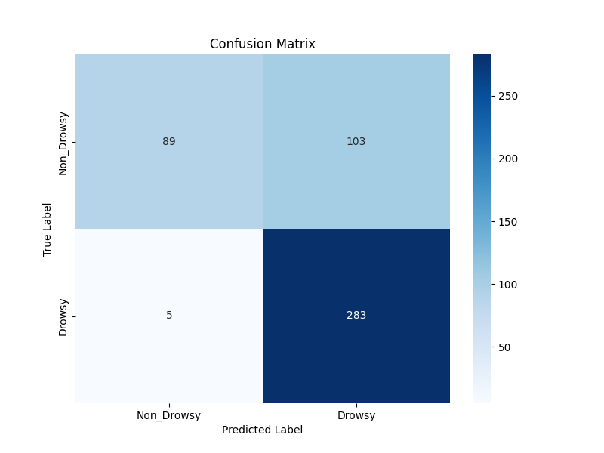

Hình 3. 1 Ma trận nhầm lẫn của mô hình dự đoán buồn ngủ dựa trên EAR

Dựa trên kết quả có thể thấy rằng lượng lớn dữ liệu đã bị mất đi có thể do khả năng nhận diện của khuôn mặt của mô hình còn kém (chỉ khoảng 500 trên 2000 ảnh). Nhưng khi đã nhận diện được khuôn mặt thì khả năng phân loại của mô hình là khá tốt.

Kết quả đánh giá hiệu suất mô hình qua các độ đo:

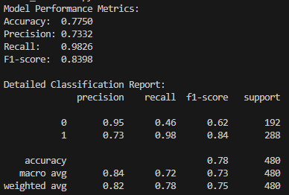

Hình 3. 2 Kết quả đánh giá hiệu suất mô hình EAR qua các độ đo

***a, Tổng quan qua các độ đo chính****:*

* Mô hình dự đoán đúng 77.5% trên tổng số mẫu. Tuy nhiên, đây chỉ là một chỉ số tổng quan và có thể bị ảnh hưởng bởi dữ liệu không cân bằng.
* Tỷ lệ dự đoán đúng trong các trường hợp được mô hình gán nhãn là **Positive** (lớp 1).
* Tỷ lệ phát hiện các trường hợp **Positive** đúng trên tổng số thực sự **Positive**. Chỉ số cao này cho thấy mô hình rất tốt trong việc phát hiện lớp 1.
* Trung bình điều hòa giữa Precision và Recall. F1-score khá cao, cho thấy sự cân bằng tốt hơn so với chỉ Accuracy.

***b, Phân tích chi tiết theo từng lớp:***

Lớp 0 (Negative):

* Precision: 95%, cho thấy hầu hết các dự đoán lớp 0 là chính xác.
* Recall: 46%, khá thấp, nghĩa là nhiều trường hợp thực sự thuộc lớp 0 bị gán sai thành lớp 1.
* F1-score: 62%, phản ánh sự thiếu cân bằng giữa Precision và Recall.

Lớp 1 (Positive):

* Precision: 73%, mức chấp nhận được. Một số dự đoán lớp 1 là sai.
* Recall: 98%, rất cao, hầu hết các trường hợp thuộc lớp 1 được phát hiện đúng.
* F1-score: 84%, khá tốt, cho thấy sự tập trung của mô hình vào việc phát hiện đúng lớp 1.

***c, Đánh giá chung***

Kết quả cho thấy mô hình có hiệu suất khá tốt trong việc nhận diện trạng thái buồn ngủ, đặc biệt là khả năng phát hiện các trường hợp buồn ngủ (lớp 1) với Recall rất cao (98%). Điều này đảm bảo hầu hết các trường hợp cần cảnh báo đều được nhận diện chính xác, giảm thiểu rủi ro bỏ sót các trường hợp nguy hiểm. Nếu như có thể cải thiện khả năng nhận diện khuôn mặt, mô hình có tiềm năng trở thành một giải pháp hiệu quả trong phát hiện trạng thái buồn ngủ, đáp ứng mục tiêu chính của bài toán.

### 3.2.2 Đánh giá mô hình CNN

Tương tự với đánh giá mô hình EAR, việc đánh giá mô hình CNN cũng sẽ dựa trên tập dữ liệu với 2000 ảnh, 1000 ảnh buồn ngủ và 1000 ảnh tỉnh táo.

Kết quả của ma trận nhầm lẫn của mô hình dự đoán buồn ngủ dựa trên CNN:

.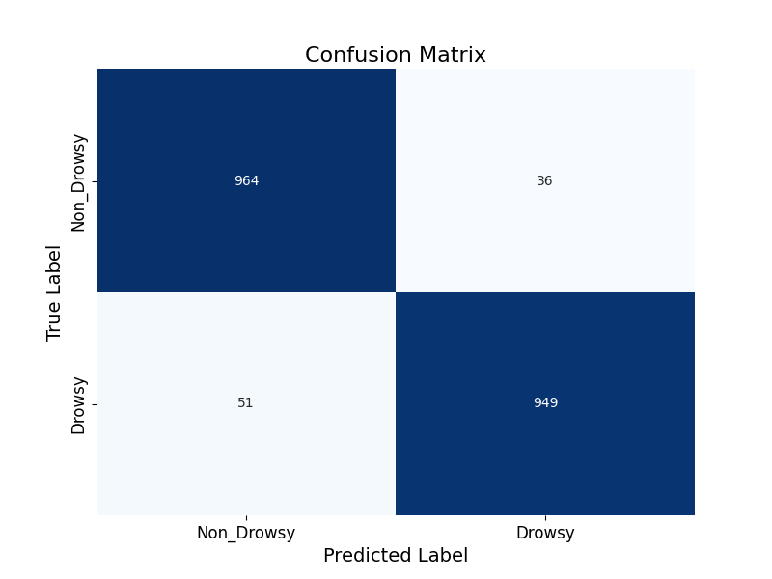

Hình 3. 3 Kết quả của ma trận nhầm lẫn của mô hình dự đoán buồn ngủ dựa trên CNN

Dựa trên kết quả có thể thấy mô hình CNN sẽ không bỏ qua bất kì bức ảnh nào và phân loại chúng. Có thể nguyên do là do dùng cùng dạng tập dữ liệu lúc huấn luyện nên kết quả ở mức tốt.

Kết quả đánh giá hiệu suất mô hình qua các độ đo:

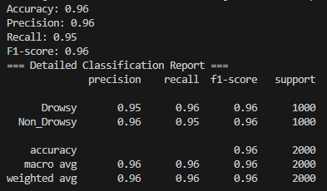

Hình 3. 4 Kết quả đánh giá hiệu suất mô hình CNN qua các độ đo

***a, Tổng quan qua các độ đo chính:***

* Accuracy: Mô hình dự đoán đúng 96% trên tổng số mẫu dữ liệu, cho thấy khả năng tổng quát hóa tốt.
* Precision: Tỷ lệ chính xác của các dự đoán (khi mô hình dự đoán một mẫu thuộc một lớp, thì 96% các dự đoán là đúng).
* Recall: Tỷ lệ phát hiện các trường hợp thực sự thuộc một lớp (mô hình nhận diện đúng 95% các mẫu trong từng lớp cụ thể).
* F1-Score: 96%, cho thấy trung bình điều hòa giữa Precision và Recall, có sự cân bằng tốt giữa hai yếu tố.

***b, Phân tích chi tiết theo từng lớp:***

Lớp Drowsy:

* Precision: 95%, tỷ lệ dự đoán đúng mẫu là Drowsy rất cao.
* Recall: 96%, hầu hết các trường hợp thực sự Drowsy đều được nhận diện đúng.
* F1-score: 96%, cân bằng tốt giữa Precision và Recall.

Lớp Non_Drowsy:

* Precision: 96%, dự đoán Non_Drowsy rất chính xác.
* Recall: 95%, mô hình phát hiện gần như đầy đủ các mẫu thuộc lớp này.
* F1-score: 96%, cũng đạt mức cao và cân bằng

***c, Đánh giá chung***

Tổng quan, mô hình đã đạt được kết quả khá ấn tượng trong việc nhận diện trạng thái buồn ngủ với các độ đo chính đều ở mức cao, cho thấy mô hình có khả năng phân loại chính xác và phát hiện các trường hợp buồn ngủ (Drowsy) và không buồn ngủ (Non_Drowsy) khá hiệu quả. Tuy nhiên, mặc dù kết quả có vẻ rất tích cực, mô hình vẫn có thể cải thiện thêm, do đây chỉ là tập dữ liệu được dùng lúc huấn luyện, nên chưa thể hiện được tính khái quát (generalized).

### 3.2.3 Đánh giá mô hình kết hợp EAR + CNN

Tương tự với 2 mô hình trước, mô hình kết hợp này cũng sẽ thử nghiệm trên 2000 ảnh từ tập dữ liệu, 1000 ảnh buồn ngủ và 1000 ảnh tỉnh táo. Tất nhiên sẽ lấy ngẫu nhiên trên tập dữ liệu 41000 ảnh để đánh giá.

Kết quả của ma trận nhầm lẫn của mô hình dự đoán buồn ngủ dựa trên mô hình kết hợp EAR + CNN:

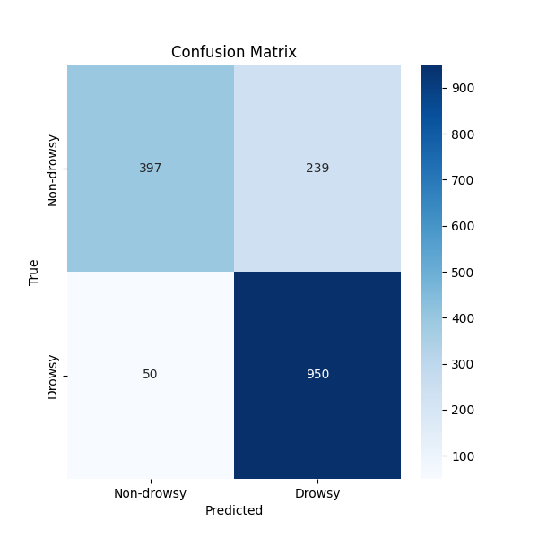

Hình 3. 5 Kết quả của ma trận nhầm lẫn của mô hình dự đoán buồn ngủ dựa trên EAR + CNN

Dựa trên kết quả có thể thấy sự kết hợp mà nhóm đưa ra cho ra kết quả chưa thực sự tốt, với các vấn đề như thiếu dữ liệu mà mô hình phân loại ra (1500 trên 2000 ảnh) do chưa nhận diện được khuôn mặt trong ảnh. Cũng như chưa thể hiện hoàn toàn được tính khái quát do vẫn sử dụng tập dữ liệu mà mô hình CNN dùng để huấn luyện. Nhưng với kết quả phân loại như trên thì sự kết hợp vẫn có thể tiếp tục dùng để đánh giá các tập dữ liệu khác để chứng minh khả năng của sự kết hợp này.

Kết quả đánh giá hiệu suất mô hình qua các độ đo:

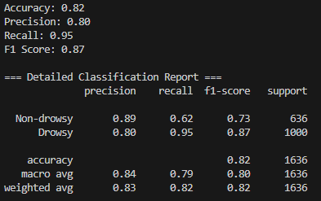

Hình 3. 6 Kết quả đánh giá hiệu suất mô hình EAR + CNN qua các độ đo

***a, Tổng quan qua các độ đo chính:***

* Accuracy: Mô hình dự đoán đúng 82% tổng số mẫu, là mức khá tốt nhưng còn nhiều không gian để cải thiện.
* Precision: 80% Tỷ lệ dự đoán đúng trong tổng số mẫu được gán nhãn là Positive (bao gồm cả "Drowsy" và "Non-Drowsy").
* Recall: 95% Tỷ lệ phát hiện các trường hợp Positive rất cao, cho thấy khả năng nhận diện các trường hợp quan trọng là tốt.
* F1-score: 87% Trung bình điều hòa giữa Precision và Recall, thể hiện sự cân bằng tương đối tốt.

***b, Phân tích chi tiết theo từng lớp:***

Lớp Non-drowsy:

* Precision: 89% Mô hình có khả năng dự đoán chính xác các mẫu thuộc lớp này.
* Recall: 62% Tỷ lệ phát hiện mẫu thực sự thuộc lớp Non-drowsy khá thấp, cho thấy nhiều trường hợp bị dự đoán nhầm sang lớp Drowsy.
* F1-score: 73%, mức trung bình, cho thấy sự mất cân bằng giữa Precision và Recall.

Lớp Drowsy:

* Precision: 80%Một số dự đoán lớp Drowsy là sai, nhưng vẫn ở mức chấp nhận được.
* Recall: 95%Rất cao, hầu hết các mẫu thực sự Drowsy được nhận diện đúng.
* F1-score: 87%, khá tốt, nhờ Recall cao.

**Đánh giá Macro Avg và Weighted Avg:**

**Macro Avg**:

* **Precision:** 84%
* **Recall:** 79%
* **F1-score:** 80%

Trung bình hiệu năng trên cả hai lớp, cho thấy mức độ chênh lệch giữa các lớp.

**Weighted Avg**:

**Precision:** 83%

**Recall:** 82%

**F1-score:** 82%

Tính đến số lượng mẫu của mỗi lớp, hiệu năng tổng thể vẫn ở mức tốt.

***c, Đánh giá chung***

Mô hình kết hợp EAR + CNN đã mang lại những kết quả tương đối khả quan nhưng vẫn tồn tại một số hạn chế. Dưới đây là những đánh giá cụ thể:

Ưu điểm:

* Hiệu suất tổng thể khá tốt: Với độ chính xác (Accuracy) đạt 82%, Precision 80%, và F1-score 87%, mô hình đã thể hiện khả năng nhận diện các trường hợp buồn ngủ và tỉnh táo ở mức chấp nhận được.
* Khả năng nhận diện buồn ngủ (Drowsy): Recall của lớp Drowsy đạt 95%, chứng tỏ mô hình có khả năng phát hiện gần như toàn bộ các trường hợp quan trọng cần chú ý.
* Sự cân bằng: Mặc dù Precision và Recall của lớp Non-drowsy còn chênh lệch, F1-score vẫn đạt mức trung bình (73%), cho thấy khả năng duy trì sự cân bằng tương đối tốt.

Hạn chế:

* Thiếu dữ liệu nhận diện khuôn mặt: Khoảng 1500 trên 2000 ảnh không được mô hình xử lý do không nhận diện được khuôn mặt, làm giảm hiệu quả của mô hình. Điều này cho thấy mô hình cần cải thiện khả năng phát hiện và xử lý hình ảnh đầu vào.
* Phụ thuộc vào tập dữ liệu huấn luyện: Mô hình vẫn sử dụng tập dữ liệu đã được huấn luyện cho CNN, dẫn đến tính khái quát chưa thực sự cao.
* Hiệu năng không đồng đều giữa các lớp: Recall của lớp Non-drowsy khá thấp (62%), dẫn đến nhiều trường hợp bị dự đoán nhầm sang lớp Drowsy, làm giảm độ tin cậy cho lớp này.

Tổng kết, mặc dù còn một số hạn chế, sự kết hợp giữa EAR và CNN đã chứng minh tiềm năng để tiếp tục nghiên cứu và cải tiến. Với các điều chỉnh hợp lý, mô hình này hoàn toàn có thể nâng cao hiệu suất và ứng dụng hiệu quả trong các bài toán thực tế.

## 3.3 Kết quả thực nghiệm

### 3.3.1 Kết quả thực nghiệm EAR

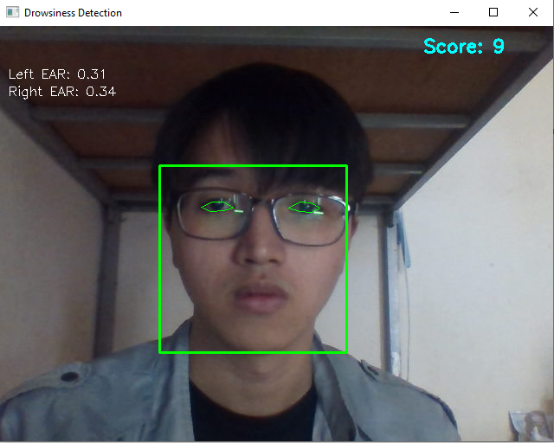

Hình 3. 7 Kết quả thực nghiệm EAR (1)

Mô tả hình 3.7: Mô hình vận hành tốt khi có điều kiện ánh sáng vừa đủ các phép tính EAR cũng đủ nhạy để dù chỉ 1 cái chớp mắt cũng sẽ ảnh hưởng tới điểm.

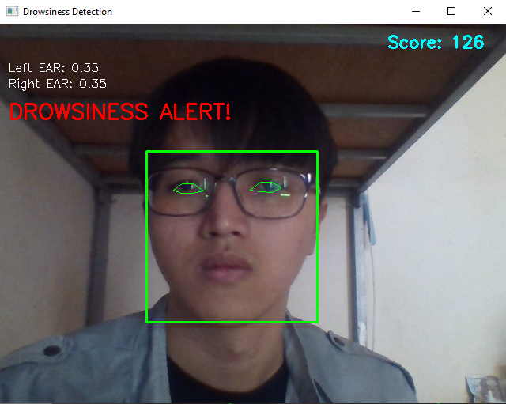

Hình 3. 8 Kết quả thực nghiệm EAR (2)

Mô tả hình 3.8:

Khi điểm vượt ngưỡng hệ thống sẽ liên tục phát tín hiệu cảnh báo âm thanh, nên để giảm điểm xuống thì người dùng cần tỉnh táo và đặt khuôn mặt vào đúng vị trí

Đánh giá tổng quan thì mô hình **EAR** đạt kết quả khả quan trong việc phát hiện trạng thái buồn ngủ, tuy nhiên cần cải thiện khả năng nhận diện trạng thái không buồn ngủ để giảm tỷ lệ dự đoán sai.

### 3.3.2 Kết quả thực nghiệm CNN

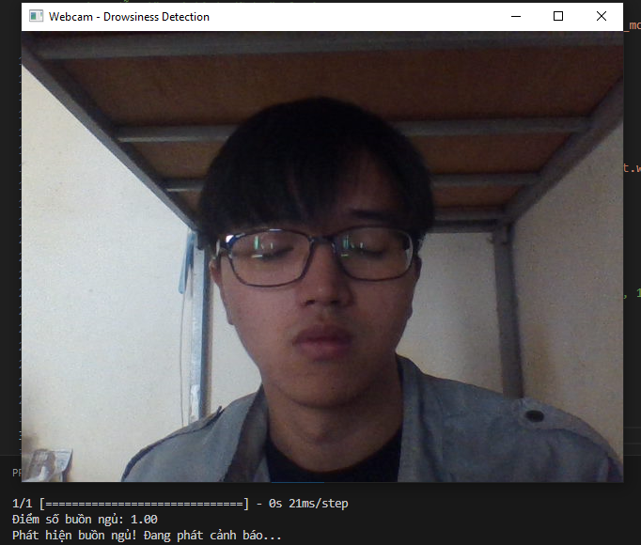

Hình 3. 9 Kết quả thực nghiệm CNN

Mô tả hình 3.9: Khi khuôn mặt người dùng ở trạng thái nhắm mắt hoàn toàn điểm số buồn ngủ được đặt ở mức tuyệt đối, tức là mô hình chắc chắn người dùng đang ở trạng thái buồn ngủ và sẽ phát tín hiệu cảnh báo liên tục.

### 3.3.3 Kết quả thực nghiệm EAR + CNN

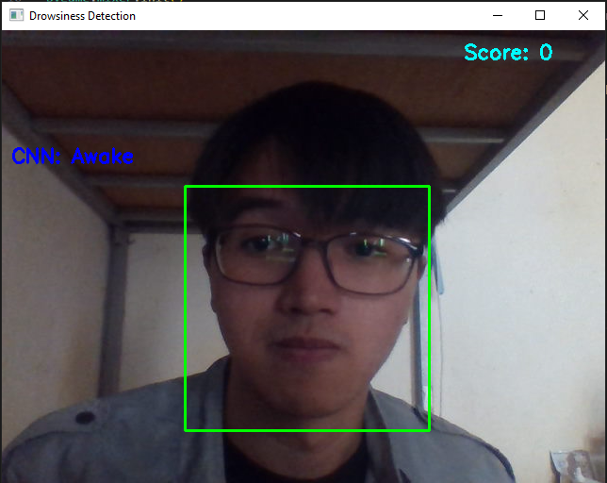

Hình 3. 10 Kết quả thực nghiệm EAR + CNN (1)

Mô tả hình 3.10: Về khả năng nhận diện tỉnh táo thì mô hình kết hợp đang thực hiện khá tốt khi cả 2 mô hình đểu xác định người dùng đang tỉnh táo.

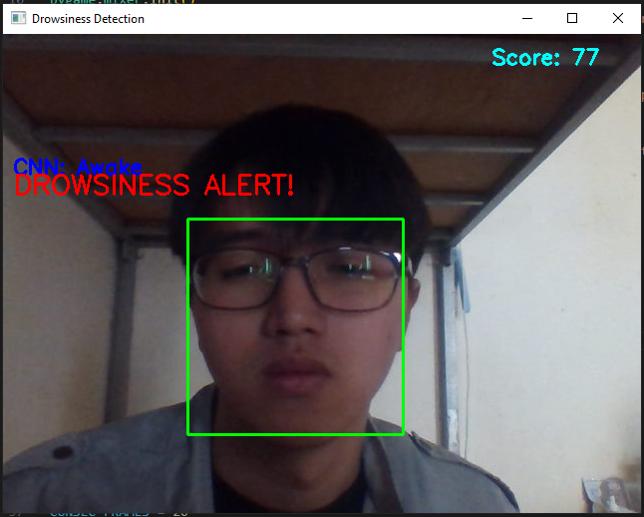

Hình 3. 11 Kết quả thực nghiệm EAR + CNN (2)

Mô tả hình 3.11:

Hình cho thấy khả năng nhận diện buồn ngủ của mô hình EAR đang tốt hơn khi điểm tăng cao, còn CNN cho thấy sự kết hợp chưa nhuần nhuyễn với sự kết hợp này khi CNN vẫn trả về trạng thái tỉnh táo dù người dùng có phần thiếu tỉnh táo.

Đánh giá tổng quan thì sự kết hợp này cần được cải thiện nhiều nhất là về phía CNN vì khả năng nhận diện còn kém do mô hình học chưa đủ sâu.

# Kết luận

Báo cáo đã trình bày quá trình xây dựng và thử nghiệm mô hình dự đoán trạng thái buồn ngủ dựa trên sự kết hợp giữa các đặc trưng EAR (Eye Aspect Ratio) và mô hình học sâu CNN (Convolutional Neural Network). Qua các kết quả thu được, chúng tôi rút ra những điểm chính sau:

*1. Kết quả đạt được*

* Những điều học được: Tìm và hiểu được về một số mô hình như CNN, EAR, các mô hình học sâu khác. Học được cách để tạo ra một mô hình phục vụ cho việc ứng dụng thực tế và nghiên cứu.
* Hệ thống: Cơ bản hiểu được quy trình tạo ra một ứng dụng phần mềm trong lĩnh vực xử lý ảnh và thị giác máy tính. Hệ thống cơ bản nhận diện và đưa ra trạng thái của người trong khung hình, đáp ứng được yêu cầu đặt ra từ đầu của nhóm.
* Tính ứng dụng: Mô hình EAR + CNN cho thấy tiềm năng trong việc đánh giá trạng thái buồn ngủ dựa trên hình ảnh, mở ra hướng ứng dụng, nghiên cứu thực tế trong các hệ thống giám sát an toàn.

*2. Hạn chế*

* Phụ thuộc vào phát hiện khuôn mặt: Khoảng 1500/2000 ảnh trong tập thử nghiệm không được xử lý do không nhận diện được khuôn mặt, ảnh hưởng lớn đến hiệu quả tổng thể.
* Tính khái quát chưa cao: Do sử dụng lại tập dữ liệu CNN đã được huấn luyện, mô hình chưa đạt được tính khái quát khi áp dụng trên các tập dữ liệu hoàn toàn mới.
* Hiệu năng không đồng đều: Các lớp có mức *recall* thấp dẫn đến nhiều trường hợp bị dự đoán nhầm, ảnh hưởng đến sự cân bằng giữa các lớp.

*3. Hướng phát triển*

* Cải thiện xử lý đầu vào: Tích hợp thêm các thuật toán phát hiện khuôn mặt tiên tiến hơn hoặc áp dụng tiền xử lý ảnh nhằm giảm số lượng ảnh không thể nhận diện.
* Mở rộng và đa dạng hóa dữ liệu: Thu thập thêm dữ liệu từ nhiều nguồn, đa dạng về điều kiện môi trường, ánh sáng, và góc quay để cải thiện khả năng khái quát hóa.
* Tối ưu hóa mô hình: Cải thiện kiến trúc CNN hoặc tích hợp thêm các thuật toán phân tích đặc trưng khác để tăng hiệu suất và sự cân bằng giữa các lớp.
* Thử nghiệm trên các ứng dụng thực tế: Áp dụng mô hình vào các hệ thống cảnh báo buồn ngủ trong xe hơi để đánh giá hiệu quả thực tế.

Tài liệu tham khảo

[1] M. K. Bhuyan, *Computer vision and image processing*. 2019. doi: 10.1201/9781351248396.

[2] N. Dalal and B. Triggs, "Histograms of oriented gradients for human detection," 2005 IEEE Computer Society Conference on Computer Vision and Pattern Recognition (CVPR'05), San Diego, CA, USA, 2005, pp. 886-893 vol. 1, doi: 10.1109/CVPR.2005.177. keywords: {Histograms;Humans;Robustness;Object recognition;Support vector machines;Object detection;Testing;Image edge detection;High performance computing;Image databases},

[3] “Deep Learning from Scratch: Building with Python from First Principles: Weidman, Seth: 9789352139026

[4] F. Sultana, A. Suﬁan, and P. Dutta. Advancements in image classiﬁcation using convolu-tional neural network. In 2018 Fourth International Conference on Research in Computa-tional Intelligence and Communication Networks (ICRCICN)

[5] “Giáo trình thị giác máy tính và ứng dụng - Trường Đại Học Sư Phạm Kỹ Thuật.” <https://thuvienso.hcmute.edu.vn/doc/giao-trinh-thi-giac-may-tinh-va-ung-dung-632336.html>

[6] “dlib C++ Library.” http://dlib.net/

[7] “[Driver Drowsiness Dataset (DDD)](Driver%20Drowsiness%20Dataset%20(DDD))” <https://www.kaggle.com/datasets/ismailnasri20/driver-drowsiness-dataset-ddd>